МИНОБРНАУКИ РОССИИ
федеральное государственное бюджетное образовательное учреждение
высшего образования
«Балтийский государственный технический университет «ВОЕНМЕХ» им. Д.Ф. Устинова»
(БГТУ «ВОЕНМЕХ» им. Д.Ф. Устинова)

ОТЧЕТ
по курсовой работе
Тема |  | Разработка минимально жизнеспособного продукта (MVP)
«Инструмент автоматической миграции монолитных приложений на
микросервисную архитиктуру»
Обучающегося группы |  |  | О729Б |  |  |  |  | Барышников О.А.
 |  |  | группа |  |  |  |  | Фамилия и инициалы
Направление подготовки / специальность |  |  |  | 09.03.04 |  |  |  |  |  | Программная инженерия
 |  |  |  | индекс |  |  |  |  |  | полное наименование направления подготовки / специальности
 | Направленность  образовательной программы |  |  |  |  | Разработка программно-информационных систем
 |  |  |  |  |  | профиль / специализация / магистерская программа
Дисциплина (модуль) |  |  |  |  | Управление программными проектами

 |  |  |  |  |  |  |  |  |  |  |  |  | Руководитель:
 |  |  |  |  |  |  |  |  |  |  |  |  |  |  |  |  | подпись
 |  |  |  |  |  |  |  |  |  |  |  |  |  | ст. преп. кафедры Н2 |  |  |  |  | Мажайцев Е.А.
 |  |  |  |  |  |  |  |  |  |  |  |  |  | ученая степень, ученое звание |  |  |  |  |  |  | Фамилия ИО
 |  |  |  |  |  |  |  |  |  |  |  |  |  | Оценка:
 |  |  |  |  |  |  |  |  |  |  |  |  |  | « » |  |  |  |  |  |  |  |  |  | 20 | 26 | г.
 |  |  |  |  |  |  |  |  |  |  |  |  | Обучающийся:
 |  |  |  |  |  |  |  |  |  |  |  |  |  |  |  |  | Подпись
 |  |  |  |  |  |  |  |  |  |  |  |  |  |  |  |  |  |  |  |  |  | Барышников О.А.
 |  |  |  |  |  |  |  |  |  |  |  |  |  |  |  |  |  |  |  |  | Фамилия ИО
 |  |  |  |  |  |  |  |  |  |  |  |  |  | « » |  |  |  |  |  |  |  |  |  | 20 | 26 | г.

САНКТ-ПЕТЕРБУРГ
2026 г.

РЕФЕРАТ
Отчёт 51 с., 31 рис., 10 табл.
ПРОТОТИП, ТЕСТИРОВАНИЕ, ПРОЕКТИРОВАНИЕ, ТРЕБОВАНИЯ, РИСКИ
Целью курсовой работы является разработка минимально жизнеспособного продукта (MVP) «Инструмент автоматической миграции монолитных приложений на микросервисную архитиктуру».
В ходе курсовой работы был произведён анализ предметной области и анализ конкурентов, были сформированы и приоритезированы требования к продукту, были оценены риски и составлен план работ над проектом, был спроектирован MVP. В результате был разработан минимально жизнеспособный продукт (MVP) «Инструмент автоматической миграции монолитных приложений на микросервисную архитиктуру».

СОДЕРЖАНИЕ
ВВЕДЕНИЕ 5
1 Обзор предметной области 6
1. Анализ предметной области 6
1.1.1 Описание предметной области 6
1.1.2 Рассмотрение процесса обработки и анализа видеопотока с камер наблюдения в задачах автоматического выявления объектов 7
1.1.3 Анализ методов, реализующих автоматическое обнаружение точек интереса в видеопотоке 9
1.2 Формальное описание поставленной задачи 11
1.2.1 Составление функциональных требований 11
1.2.2 Составление нефункциональных требований 13
1.3 Аналитика конкурентов 14
1.3.1 Определение и анализ ключевых конкурентов 14
1.3.2 SWOT – анализ 15
1.3.3 Рекомендации для улучшения продукта 16
2 Моделирование глобальных задач и подзадач проекта 17
2.1 Распределение задач проекта, распределение ресурсов 17
2.1.1 Составление списка задач проекта 17
2.1.2 Создание связей между задачами 17
2.1.3 Определение и распределение ресурсов и затрат 17
2.2 Оценка рисков и угроз 18
2.2.1 Определение возможных рисков на этапах жизненного цикла 18
2.2.2 Построение матрицы рисков и описание приоритетов рисков 18
2.2.3 Определение и описание возможных последствий рисков 19
3 Проектирование 22
3.1 Построение иерархической структуры проекта 22
3.2 Построение UML диаграмм 22
3.2.1 Диаграмма вариантов использования 22
3.2.2 Flowchart диаграмма 23
3.2.3 Диаграмма классов 24
3.2.4 Диаграмма состояний 25
3.3 Разработка прототипа продукта на основе анализа рынка 25
3.3.1 Целевая аудитория продукта 25
3.3.2 Анализ аналогичных продуктов 26
3.3.3 Демонстрация прототипа 29
4 Анализ моделей ЖЦ 32
4.1.1 Выбор и обоснование модели ЖЦ к разрабатываемому проекту 32
5 План график реализации и расчет ФЭП 35
5.1 Составление плана графика реализации продукта, а также формирование финансово-экономических показателей 35
5.1.1 Себестоимость и бюджет проекта 36
5.1.2 Расчет доходов и срока окупаемости 36
6 Реализация MVP 38
6.1 Описание MVP 38
6.1.1 Разработка серверной части 38
6.1.2 Разработка клиентской части (Frontend) 39
6.1.3 Процесс тестирования 42
6.1.4 Анализ ошибок и методы их устранения 44
6.2 Управление изменениями в проекте 45
6.2.1 Разработка процесса управления изменениями 45
6.2.2 Отработка сценария внесения изменений 46
6.2.3 Внесение изменений в проект 47
6.2.4 Оценка результатов 49
ЗАКЛЮЧЕНИЕ 51

ВВЕДЕНИЕ
Планирование реализации проекта по разработке модуля визуального обнаружения объектов характеризуется повышенной сложностью из-за необходимости совмещать требования к высокой точности распознавания и низкому времени отклика, гибкости модели и ее производительности. Использование моделей, методов проектного управления и управления рисками позволяет повысить предсказуемость и успешность проекта.
Целью работы является разработка плана реализации проекта программного модуля для автоматизации визуального обнаружения объектов.
Для достижения поставленной цели необходимо было решить следующие задачи:
- построить графическое представление этапов жизненного цикла программного обеспечения;
- применить инструмент для планирования и управления проектом, реализовать грамотное распределение времени на задачи между участниками проекта;
- идентифицировать риски, разработать стратегии их смягчения при помощи построения матрицы рисков;
- проанализировать этапы жизненного цикла при разработке программного обеспечения, выбрать подходящую методологию жизненного цикла программного обеспечения;
- построить план-график реализации проекта;
- провести расчет финансово-экономических показателей, бюджета проекта.

- Обзор предметной области
  - Анализ предметной области
    - Описание предметной области
Современные камеры наблюдения способны передавать большой объём визуальной информации: разрешение матрицы может превышать 20 МП (3840*2160 пикселей) [1], а частота обновления – 100 кадров/с [2]. Ручная обработка видеоданных предполагает последовательный анализ всей видеозаписи, что требует временных затрат, зависящих от длительности и частоты кадров. а влияние человеческого фактора создаёт риск утраты или искажения информации. Компенсировать эти ограничения можно используя средства автоматической обработки видеоданных.
Одной из задач обработки видеопотока является определение движущихся объектов с определенными признаками и отделение их от фона. Автоматизация визуального определения объектов обеспечивает более высокую, по сравнению с ручной обработкой, скорость работы и уменьшает риск человеческого фактора. При этом под высоким разрешением в рамках данной работы понимается разрешение от 3840×2160 пикселей, что обуславливает необходимость решения ряда технических задач. Далее они будут рассмотрены.
Сложность разработки программного модуля обусловлена необходимостью обработки видеопотока высокого разрешения в режиме, близком к реальному времени, что требует учета ограничений вычислительных ресурсов и выбора соответствующих методов обработки и аппаратной платформы. Задачи обнаружения мелких движущихся объектов на изменяющемся фоне, работа в условиях зашумлённости или при наличии посторонних объектов также являются проблемами компьютерного зрения. В рамках разработки программного модуля они должны решаться с учётом высокой размерности входных данных.
Развитие автоматизированных систем обработки видеопотока происходит благодаря методам компьютерного зрения и машинного обучения [3]. Их применение позволяет повысить точность и скорость обнаружения, сохраняя стабильность при длительной работе [3].
Также задачей является передача координат обнаруженных объектов для дальнейшего анализа. Он требует учета класса объекта, траектории движения и временных меток.
    - Рассмотрение процесса обработки и анализа видеопотока с камер наблюдения в задачах автоматического выявления объектов
Источником видеоданных являются камеры наблюдения. Видеопоток представляет собой последовательность кадров, обновляющихся с определённой частотой, и содержащих визуальную информацию о происходящем в пределах поля зрения.
Видеоинформация, поступающая от камеры, является неструктурированной. Для преобразования таких данных в информацию о движущихся объектах выполняется процесс обработки и анализа видеопотока, который позволяет преобразовать изображение одного кадра в структурированные сведения об объектах на нем. На рисунке 1 представлена диаграмма процесса обработки и анализа видеопотока. Далее приводится рассмотрение всех этапов.
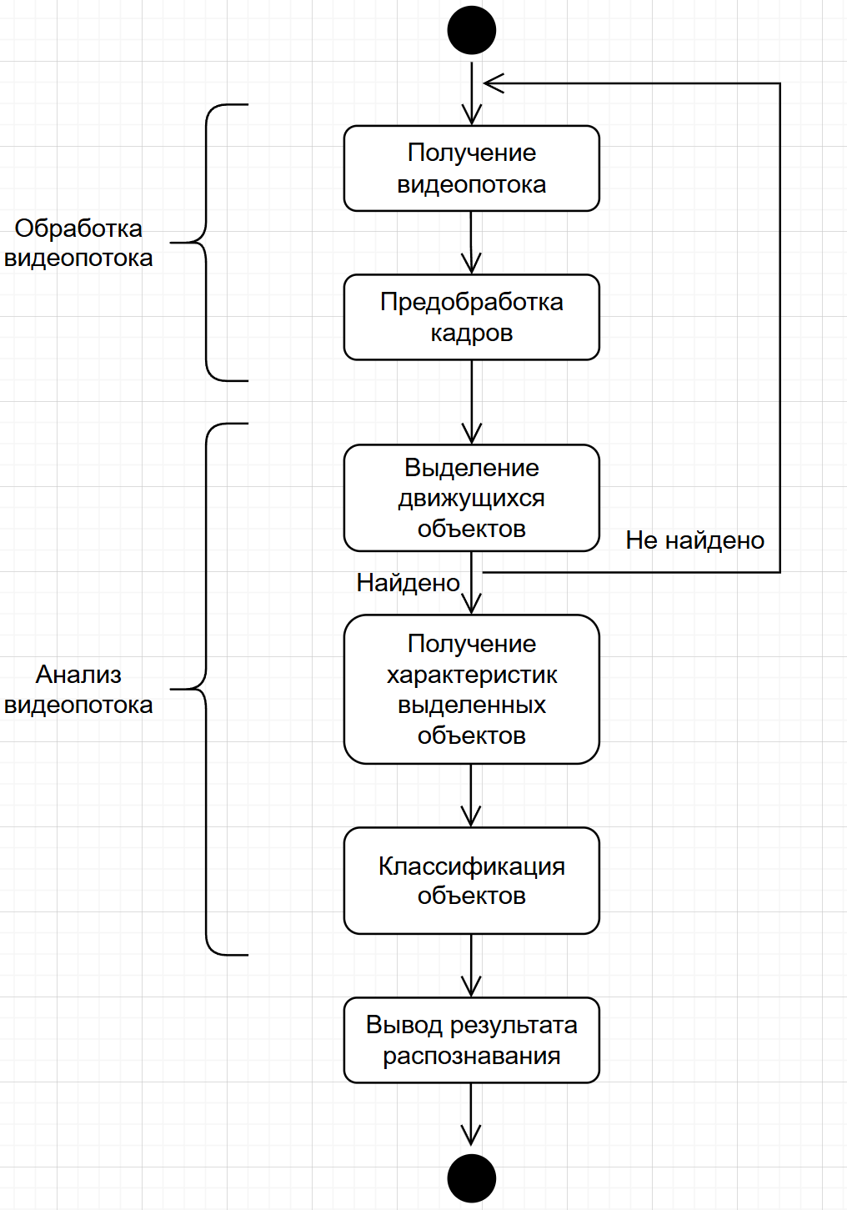
Рисунок 1 – Диаграмма процесса обработки и анализа видеопотока
На первом этапе осуществляется получение данных из видеопотока – процесс передачи текущего изображения с устройства видеосъёмки в программу для последующей обработки.
На втором этапе выполняется предобработка кадра: нормализация яркости, фильтрация шумов, выравнивание контраста или работа с частотой кадров. Эти операции позволяют уменьшить влияние условий съемки.
На третьем этапе происходит выделение движущихся объектов. На практике это реализуется с помощью алгоритмов вычитания фона или искусственных нейронных сетей, способных обучаться паттернам движения. Результатом этапа является набор контуров или ограничивающих прямоугольников, которые потенциально соответствуют объектам в кадре.
На следующем этапе система получает характеристики выделенных объектов и отслеживает траектории их перемещения. На этом этапе может выполняться вычисление координат и присваивание временных меток. Эти характеристики позволяют сформировать структурированные данные о цели: уникальный идентификатор, текущие координаты, временную отметку, класс объекта, траекторию его движения и другие.
На пятом этапе проводится классификация найденных объектов по полученным на предыдущем этапе данным. Классификатор определяет, к какому типу относится объект. Для этого выполняется анализ формы, размера, скорости и устойчивости объекта.
Заключительным этапом является представление результатов анализа видеопотока в требуемой форме, включая, например, формирование видеопоследовательности с визуализацией обнаруженных объектов, либо сохранение параметров обнаружения, таких как координаты объектов и временные метки, в файл.
Таким образом, процесс обработки и анализа видеопотока в задачах автоматического выявления объектов представляет собой последовательность этапов. Качество реализации каждого из этапов влияет на точность и производительность системы в целом.
При разработке программного модуля предусматривается реализация всех этапов, так как они образуют последовательный конвейер обработки данных. Обработка начинается с получения видеоданных с камеры и завершается представлением результатов анализа в виде файла. Каждый этап подготавливает данные для последующего, и пропуск любого из них разрывает эту последовательность, делая невозможным получение корректного результата на выходе.
    - Анализ методов, реализующих автоматическое обнаружение точек интереса в видеопотоке
В отличие от процессов обработки, которые определяют последовательность действий над данными, методы представляют собой конкретные способы преобразования видеокадра в структурированное описание присутствующих на нем объектов.
Существуют различные методы по обнаружению объектов, различающиеся принципом обработки видеоданных. В зависимости от используемой концепции можно выделить четыре основные группы:
- методы, основанные на вычитании фона, к параметрам которых относится скоростью обновления фоновой модели, чувствительность к изменениям освещения, устойчивость к динамическому фону, способностью обрабатывать тени и блики, а также возможностью распараллеливания вычислений;
- методы, основанные на анализе движения, для которых важны чувствительность к скорости движения объектов, уровень шума на видеоряде и вычислительная сложность;
- методы, основанные на использовании признаков, параметрами которых являются точность детектирования, количество ложных срабатываний, время обработки одного кадра, объём обучающей выборки и способность обобщать на разные ракурсы объектов;
- методы, основанные на глубоком обучении, которые характеризуются высокой точностью, но требуют значительных вычислительных ресурсов, наличия размеченных данных для обучения, возможности работы в реальном времени, поддержки различных классов объектов, а также размером модели и временем обработки.
      - Методы, основанные на вычитании фона
Первая группа представляет методы, основанные на вычитании фона. Данная группа алгоритмов опирается на предположение о стационарности камеры наблюдения.
В процессе работы строится математическая модель фона, которая непрерывно обновляется. Каждый поступающий кадр попиксельно сравнивается с этой моделью, и пиксели, чьи характеристики существенно отклоняются от фоновых, маркируются как принадлежащие объекту.
Достоинством данного метода является сравнительно низкая вычислительная сложность.
Однако у методов вычитания фона есть ограничения: они чувствительны к резким изменениям освещения и появлению теней, а также неустойчивы при длительной остановке движущихся объектов – такие объекты постепенно интегрируются в модель фона и перестают обнаруживаться.
      - Методы, основанные на анализе движения
Вторая группа содержит методы, основанные на анализе движения. В отличие от методов вычитания фона, методы этой группы не строят статичную модель сцены, а оценивают перемещение пикселей или групп пикселей между двумя последовательными кадрами. Анализируя характер этого перемещения, можно выделить области, которые движутся иначе, чем остальная сцена. Такой подход позволяет обнаруживать объекты даже в условиях движущейся камеры.
При этом применение этих методов связано с повышенной относительно предыдущих методов вычислительной нагрузкой. Кроме того, они имеют ограничения при выявлении объектов, движение которых не вызывает заметного изменения яркости соседних пикселей.
      - Методы, основанные на использовании признаков
Третья группа основана на использовании признаков. Метод базируется на поиске в кадре шаблонов, заранее описывающих внешний вид объекта.
На этапе обучения системе предъявляются положительные и отрицательные примеры, на основе которых формируется решающее правило. При обработке видеопотока алгоритм частями сканирует кадр и на каждом участке вычисляет степень его соответствия обученному шаблону.
К достоинствам можно отнести возможность обнаружения неподвижных объектов. К ограничениям – чувствительность к изменению ракурса, частичному перекрытию объекта и масштабированию.
      - Методы, основанные на глубоком обучении
Четвертая группа основана на алгоритмах глубокого обучения. Данная группа представляет собой развитие методов признаков. Если в методах предыдущей группы признаки нужного объекта задаются вручную, то нейросетевые архитектуры способны самостоятельно обучаться выделению информативных комбинаций пикселей в процессе обучения на размеченных данных.
Одним из ограничений является необходимость наличия больших размеченных наборов данных и вычислительных ресурсов на этапе обучения. При этом скорость работы алгоритмов глубокого обучения ниже, чем у алгоритмов, основанных на вычитании фона.
С учётом целей разрабатываемого программного модуля – обнаружения мелких объектов в небе – предполагается использование шести камер с разрешением не менее 24 МП каждая при угле обзора 60 градусов, что формирует поток видеоданных большого объёма. В таких условиях метод вычитания фона является предпочтительным, поскольку он основан на попиксельных операциях и легко распараллеливается. В связи с этим выбран метод вычитания фона как подход для обнаружения объектов в видеопотоке.
  - Формальное описание поставленной задачи
    - Составление функциональных требований
Программный модуль должен выполнять следующие функции:
- принимать и обрабатывать видеопоток с 6 камер по 60°;
- выявлять движущиеся объекты;
- классифицировать объекты;
- формировать данные об объектах (координаты, ID, время);
- передавать данные о подозрительных целях в вычислительный центр.
Также были сформулированы отдельные требования для разных типов пользователей – оператора и администратора.
Для оператора программный модуль должен обеспечивать следующий функционал:
- предоставление видеопотока для просмотра;
- предоставление списка обнаруженных объектов;
- предоставление списка подозрительных целей.
Для системного администратора в то же время должны быть реализованы следующие функции:
- настройка сетевого интерфейса;
- управление конфигурацией системы;
- мониторинг состояния системы;
- настройка параметров обработки.
К функциональным характеристикам программного модуля предъявляются следующие требования. Программный модуль должен обеспечивать приём и обработку видеопотока, поступающего с камер, обеспечивающих суммарный обзор 360 градусов. В полученном видеопотоке модуль обязан выявлять движущиеся объекты, отделяя их от статического фона. Для каждого обнаруженного объекта должна выполняться классификация с отнесением его к одной из трёх категорий: «птица», «подозрительная цель» либо «шум». По каждому обнаруженному объекту модуль должен формировать структурированные данные, включающие координаты в кадре или пространстве, уникальный идентификатор для отслеживания во времени и временную метку фиксации. Информация об объектах, классифицированных как подозрительные цели, подлежит обязательной передаче во внешний вычислительный центр.
Также программный модуль должен обеспечивать для оператора предоставление видеопотока для просмотра, предоставление списка обнаруженных объектов и списка подозрительных целей, а для системного администратора – настройку сетевого интерфейса, управление конфигурацией системы, мониторинг её состояния и настройку параметров обработки.
    - Составление нефункциональных требований
На основании проведённого анализа можно сформулировать следующие нефункциональные требования к разрабатываемому программному модулю:
- работать в реальном времени (>10 FPS);
- поддерживать видео разрешением 24 МП;
- быть устойчивым к внешним условиям;
- обеспечивать надёжность и обработку ошибок;
- использовать защищённые каналы передачи данных;
- информировать оператора о состоянии системы.
Помимо функциональных возможностей, к модулю предъявляется ряд нефункциональных требований, определяющих условия его эксплуатации. Обработка видеопотока должна выполняться в режиме реального времени с частотой не менее 10 кадров в секунду, что обеспечивает своевременное обнаружение и сопровождение целей. Модуль обязан поддерживать работу с видеопотоком высокого разрешения – 24 мегапикселя, что необходимо для надёжного выявления мелких объектов в условиях наблюдения за небом. Система должна сохранять устойчивость к изменяющимся внешним условиям, таким как перепады освещённости, появление теней, атмосферные явления. Требуется обеспечить обработку сбойных ситуаций (потеря кадра, обрыв соединения) с возможностью восстановления работы. Передача данных о подозрительных целях в вычислительный центр должна осуществляться по защищённым каналам связи. Дополнительно модуль должен предоставлять оператору информацию о текущем состоянии системы (статус соединения, наличие видеопотока, обнаруженные ошибки).
  - Аналитика конкурентов
    - Определение и анализ ключевых конкурентов
Прямые конкуренты (технология и платформа):
- YOLO – семейство моделей для детекции объектов, стандарт для задач реального времени [4];
- Deep Sort – набор инструментов для отслеживания объектов в видеопотоке;
- NVIDIA DeepStream SDK – платформа для потоковой аналитики видео, оптимизированная под GPU Jetson и Tesla [5];
- OpenCV AI Kit (OAK) – готовые камеры с софтом DepthAI, позволяющие выполнять нейросетевую обработку на борту камеры Myriad X [6].
Был проведен сравнительный анализ конкурентов по таким критериям как максимальное разрешение, частота анализа, архитектура, UX/UI и другим. Сравнительный анализ представлен в таблице 1.
Таблица 1 – Сравнительный анализ конкурентов
Критерий | YOLO (Ultralytics) | DeepSort | NVIDIA DeepStream | OpenCV AI Kit (OAK)
Функциональность | Детекция объектов. Обычно работает с разрешением до 4K | Трекинг объектов, отслеживание траекторий | Потоковая аналитика, трекинг. Стандартные разрешения – до 4K | Аппаратное решение – камера + нейропроцессор. Детекция объектов, трекинг, стереозрение. Максимальное разрешение - 4K
UX/UI (Интеграция) | API (Python) через ultralytics | Программная библиотека на Python | Есть документация, но привязка к экосистеме NVIDIA | DepthAI, готовые примеры. Подключается по USB, не требует мощного хоста
Цена (Лицензия) | Бесплатно (AGPLv3); коммерческая лицензия Ultralytics | Бесплатно для разработки | Бесплатно для разработки | Аппаратная платформа – стоимость устройства от $200 до $1000. ПО DepthAI - открыто
Целевая аудитория | Широкая аудитория: стартапы, крупные компании | Промышленная автоматизация, периферийные устройства | Видеонаблюдение, ритейл, робототехника | Робототехника, дроны, DIY-проекты, прототипирование. Те, кому нужно готовое решение «камера + ИИ» без сборки
Продолжение таблицы 1
Критерий | YOLO (Ultralytics) | DeepSort | NVIDIA DeepStream | OpenCV AI Kit (OAK)
Скорость (FPS) | >30 FPS на мощном GPU при 4К. На 100 МП не может обеспечить корректную работу | Высокая на CPU/GPU после оптимизации, но не рассчитан на 100 МП | Высокая на GPU, но упор на декодирование потока | Зависит от модели и разрешения. На 4K может достигать 20-30 FPS для лёгких моделей. Не поддерживает 100 МП из-за ограничений сенсора и чипа
    - SWOT – анализ
Ниже представлен SWOT-анализ.
Сильные стороны (Strengths):
- обработка 100 МП при 10 FPS - то, что недоступно ни YOLO на обычном железе, ни OAK из-за аппаратных ограничений;
- низкая задержка - локальная обработка, в отличие от облачных сервисов.
Слабые стороны (Weaknesses):
- аппаратные требования - требуется мощный хост для обработки 100 МП, программный модуль предназначен для определенной камеры;
- цена: бесплатные аналоги (YOLO) и недорогие готовые устройства (OAK) создают высокий порог для коммерциализации;
- сообщество - у YOLO и OAK огромные сообщества, тонны примеров и готовых решений, разрабатываемый программный модуль пока никому не известен.
Возможности (Opportunities):
- рынок «Edge AI» - растёт спрос на обработку данных на периферии, разрабатываемый продукт может стать важным для областей, в которых важна детализация;
- партнёрство с производителями камер - интеграция софта в камеры с высоким разрешением;
- нишевые задачи - там, где нужно видеть очень маленькие или удалённые объекты, OAK не подходит из-за ограничений сенсора.
- Угрозы (Threats):
- технологическое развитие конкурентов - YOLO может адаптироваться под высокие разрешения;
- снижение цен на железо - если GPU для периферии подешевеют, готовые решения типа OAK станут ещё доступнее;
- предпочтение готовых устройств - многие заказчики предпочитают купить камеру с ИИ «из коробки» (OAK), а не интегрировать сторонний софт в свою систему.
    - Рекомендации для улучшения продукта
После анализа рынка были выбраны следующие возможности для улучшения продукта:
- создание демонстрационного стенда на базе популярного железа, чтобы показать, что разрабатываемый модуль работает на доступных платформах;
- разработка SDK для производителей камер - вместо того чтобы продавать только модуль, предложить производителям камер SDK, который они могут встроить в прошивку своих устройств, это создаст экосистему и уйдёт от прямой конкуренции с OAK как с устройством;
- акцент на точности, а не только на скорости - маркетинговое сообщение: «YOLO на 4K теряет детали, а мы работаем с оригинальным разрешением 100 МП, что повышает точность обнаружения мелких объектов на X%»;
- возможные варианты ценовой стратегии: бесплатная версия для некоммерческого использования с ограничением по времени (водяной знак или ограничение FPS), платная лицензия для коммерческой интеграции, специальные условия для производителей камер;
- активная работа с сообществом - публиковать бенчмарки, open-source примеры интеграции с популярными камерами, участвовать в профильных конференциях.

- Моделирование глобальных задач и подзадач проекта
  - Распределение задач проекта, распределение ресурсов
В данном разделе представлено применение инструмента «PROJECTLIBRE» для планирования и управления проектом.
    - Составление списка задач проекта
Сначала необходимо создать файл проекта по разработке программного модуля для автоматизации визуального обнаружения объектов.
Составление списка задач проекта, выделение фаз и обозначение вех проекта показано на рисунке 2.
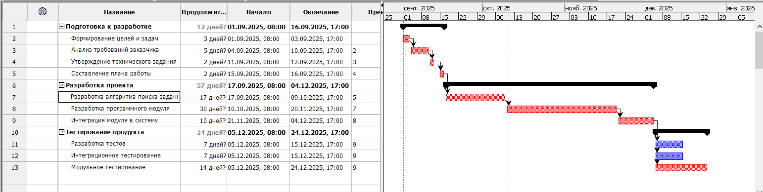
Рисунок 2 – План задач проекта
    - Создание связей между задачами
Связи между задачами показаны при помощи сетевого графика на рисунке 3.
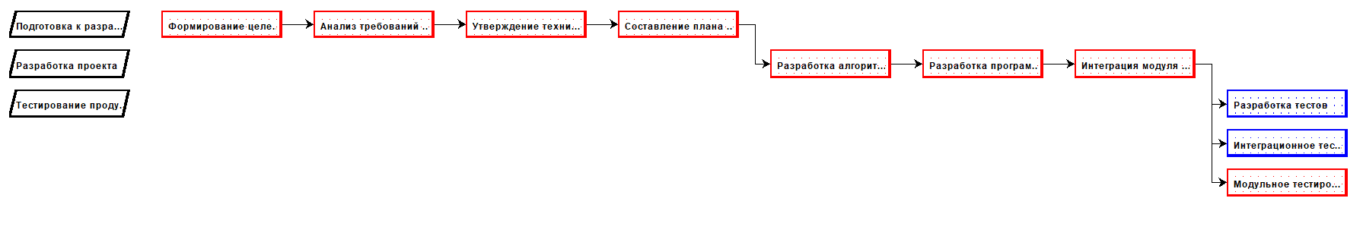
Рисунок 3 – Связи между задачами
    - Определение и распределение ресурсов и затрат
Определение необходимых ресурсов и затрат для проекта показано на рисунке 4.
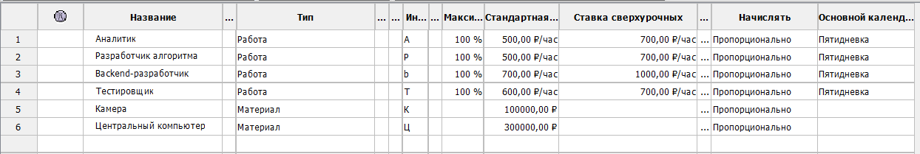
Рисунок 4 – Ресурсы проекта
Распределение ресурсов по задачам представлено на рисунке 5.
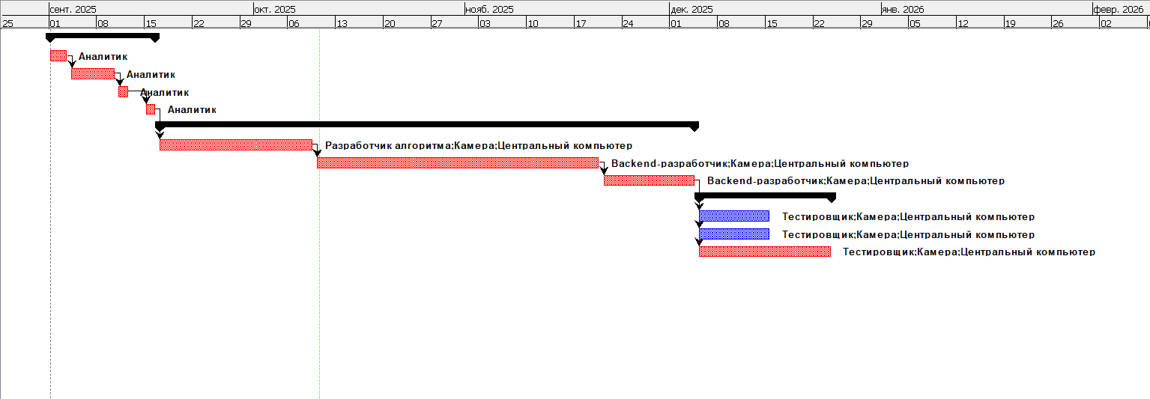
Рисунок 5 – Распределение ресурсов по задачам
  - Оценка рисков и угроз
В данном разделе приведена идентификация рисков и разработка стратегии их смягчения при помощи построения матрицы рисков.
    - Определение возможных рисков на этапах жизненного цикла
Возможные риски на каждом этапе жизненного цикла проекта по разработке программного модуля для автоматизации визуального обнаружения объектов приведены в таблице 2.
Таблица 2 – Соотношение целей и рисков программного проекта
Этапы ЖЦ | Цели | Риски
Подготовка к разработке | - формирование целей и задач,  - анализ требований заказчика,  - утверждение ТЗ,  - составление плана работы. | Нечёткие цели проекта.  Нереалистичные ожидания заказчика по срокам или бюджету.  Неполное или неточное ТЗ.
Разработка проекта | - разработка алгоритма поиска заданных объектов,  - разработка программного модуля,  - интеграция модуля в систему. | Использование неоптимального алгоритма поиска.  Сложная поддержка модуля.  Сложности в интеграции модуля в систему.
Тестирование проекта | - разработка тестов,  - интеграционное тестирование,  - модульное тестирование. | Недостаточное тестовое покрытие.  Проблемы интеграции с другими компонентами системы.  Ошибки в работе модулей программы.
    - Построение матрицы рисков и описание приоритетов рисков
Построенная матрица рисков для проекта представлена на рисунке 6.
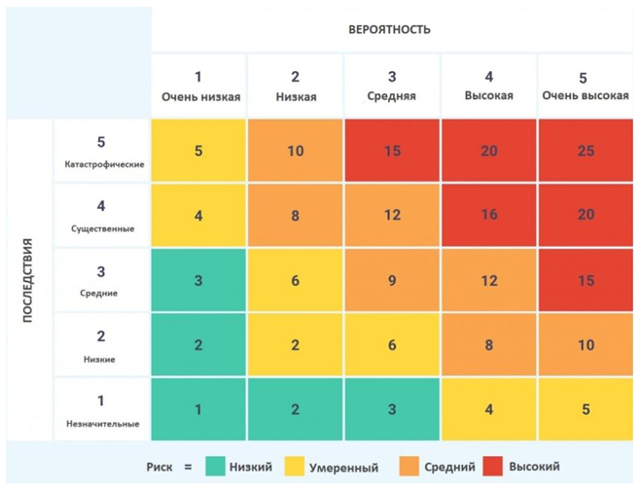
Рисунок 6 – Матрица рисков с числовыми показателями
Приоритеты рисков проекта представлены в таблице 3. Расчёт производился по формуле: последствия * вероятность = приоритет.
Таблица 3 – Приоритеты рисков проекта
Этапы ЖЦ | Риск | Приоритет
Подготовка к разработке | Нечёткие цели проекта. | 4 * 4 = 16
 | Нереалистичные ожидания заказчика по срокам или бюджету. | 3 * 4 = 12
 | Неполное или неточное ТЗ. | 3 * 5 = 15
Разработка проекта | Использование неоптимального алгоритма поиска. | 3 * 5 = 15
 | Сложная поддержка модуля. | 2 * 4 = 8
 | Сложности в интеграции модуля в систему. | 3 * 5 = 15
Тестирование проекта | Недостаточное тестовое покрытие. | 3 * 5 = 15
 | Проблемы интеграции с другими компонентами системы. | 3 * 4 = 12
 | Ошибки в работе частей программы. | 2 * 4 = 8
    - Определение и описание возможных последствий рисков

Таблица 4 – Реестр рисков
Этап ЖЦ | Риск | Первопричина | Условия | Последствия
Подготовка к разработке | Нечёткие цели проекта | Отсутствие единого видения между ключевыми стейкхолдерами. | Непроведение стартового совещания для формализации и согласования целей. | Разработанный модуль не решает реальных бизнес-задач, требует значительных доработок, низкая удовлетворенность заказчика.
 | Нереалистичные ожидания заказчика | Недостаток оценки сложности проекта заказчиком на этапе планирования. | Давление со стороны заказчика на сокращение сроков. | Срыв сроков, перерасход бюджета, конфликт с заказчиком.
 | Неполное или неточное ТЗ | Недостаточно глубокий анализ предметной области и потребностей конечных пользователей. | Формальное утверждение ТЗ без детального обсуждения всех сценариев использования. | Реализация некорректного функционала, многочисленные доработки после приемки, сдвиг сроков финального релиза.
Разработка проекта | Использование неоптимального алгоритма поиска | Отсутствие этапа проектирования при работе над программным продуктом. | Отсутствие технической проверки, которая могла бы выявить слабые места при разработке. | Падение производительности модуля при работе с реальными данными.
 | Сложная поддержка модуля | Отсутствие этапа проектирования при работе над программным продуктом. | Высокая связанность компонентов модуля между собой и с другими частями системы, что делает опасным любое изменение. | Резкое увеличение времени и стоимости внесения даже незначительных изменений и исправления ошибок.
 | Сложности в интеграции модуля в систему | Недостаточное внимание к проектированию связей между модулями на ранних этапах. | Разработка модуля в изоляции, без регулярной синхронизации с другими модулями, отсутствие стенда для ранней интеграции. | Задержки в общем графике проекта, необходимость в переписывания кода для совместимости.

Продолжение таблицы 4
Этап ЖЦ | Риск | Первопричина | Условия | Последствия
Тестирование проекта | Недостаточное тестовое покрытие | Нехватка времени на тестирование. Отсутствие приоритизации тестовых сценариев. | Отсутствие или формальное отношение к написанию модульных и интеграционных тестов на этапе разработки. | Выпуск модулей с невыявленными критическими ошибками, в том числе в логике обнаружения объектов.
 | Проблемы интеграции с другими компонентами системы | Несовместимость между разрабатываемым модулем и другими компонентами системы. | Отсутствие регулярного интеграционного тестирования. | Увеличение сроков внедрения, необходимость доработок модуля, невозможность полноценного запуска системы.
 | Ошибки в работе частей программы | Сложность логики работы частей модуля, недостаточное код-ревью. | Отсутствие стандартов кодирования, спешка команды. | Непредсказуемое поведение системы, потеря данных, необходимость срочных изменений в работе модуля.

- Проектирование
  - Построение иерархической структуры проекта
На рисунке 7 представлена иерархическая структура проекта.

Рисунок 7 - Иерархическая структура проекта
  - Построение UML диаграмм
    - Диаграмма вариантов использования
Диаграмма вариантов использования для выбранного варианта задания изображена на рисунке 8.
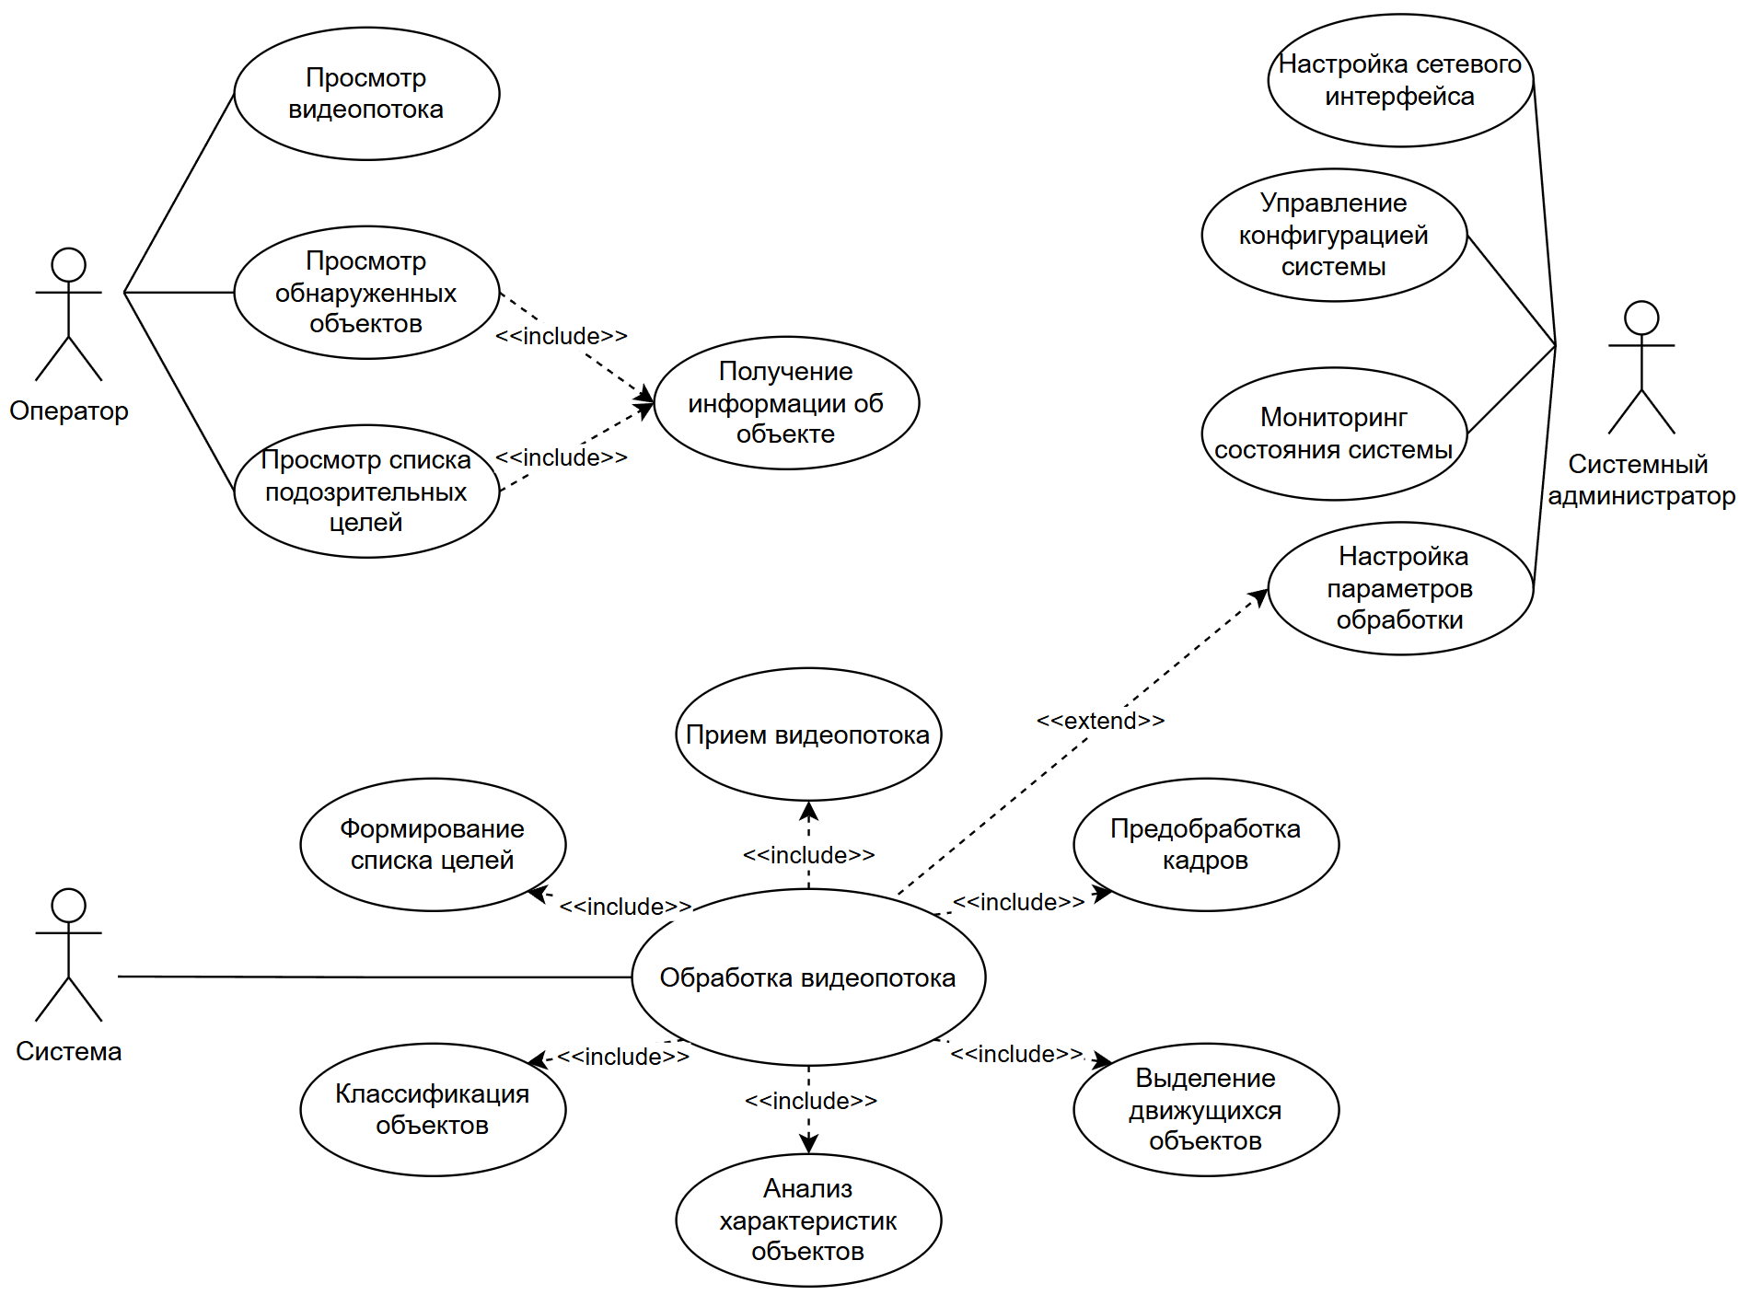
Рисунок 8 – Диаграмма вариантов использования
    - Flowchart диаграмма
Flowchart диаграмма проекта программного модуля для автоматизации визуального обнаружения объектов изображена на рисунках 9-11.
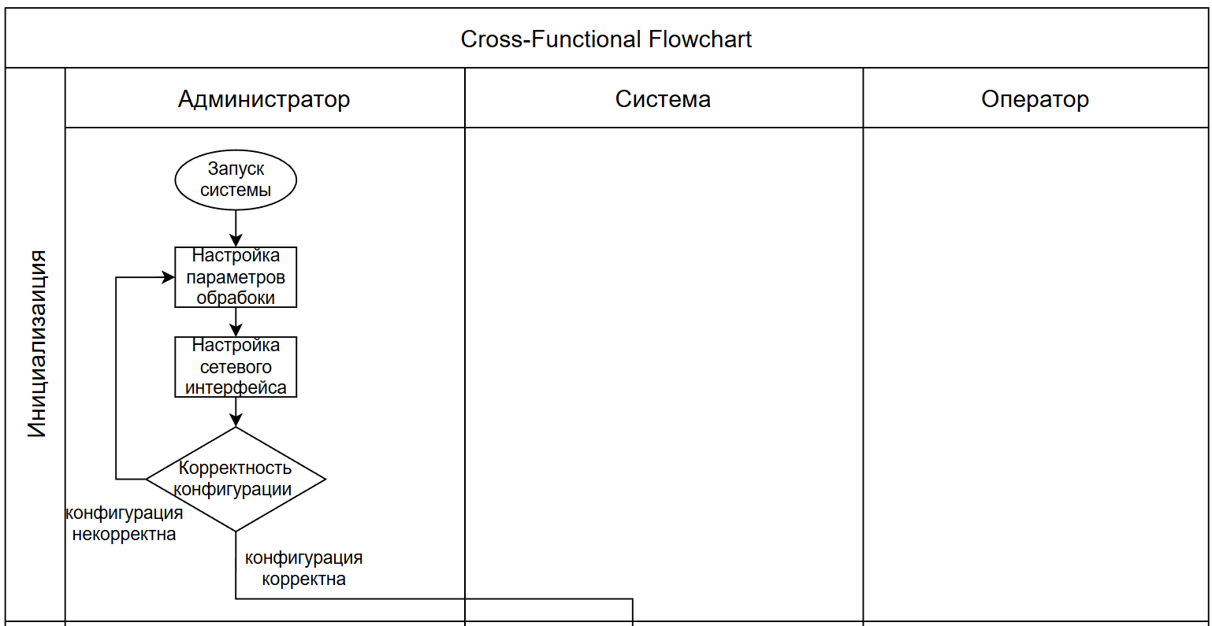
Рисунок 9 – Flowchart диаграмма
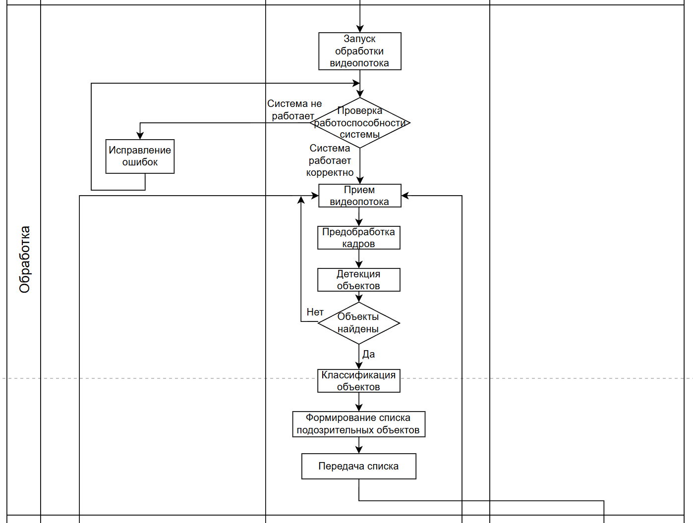
Рисунок 10 – Flowchart диаграмма
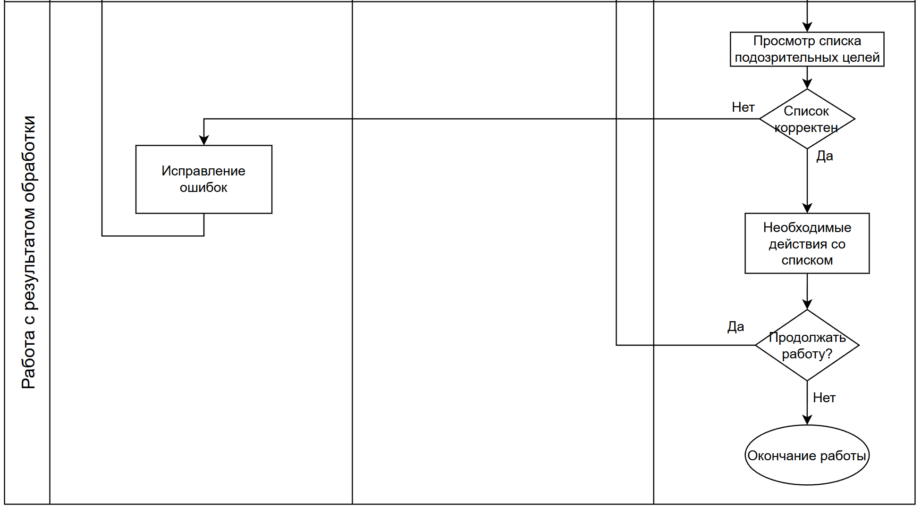
Рисунок 11 – Flowchart диаграмма
    - Диаграмма классов
Диаграмма классов для выбранного программного модуля изображена на рисунке 12.
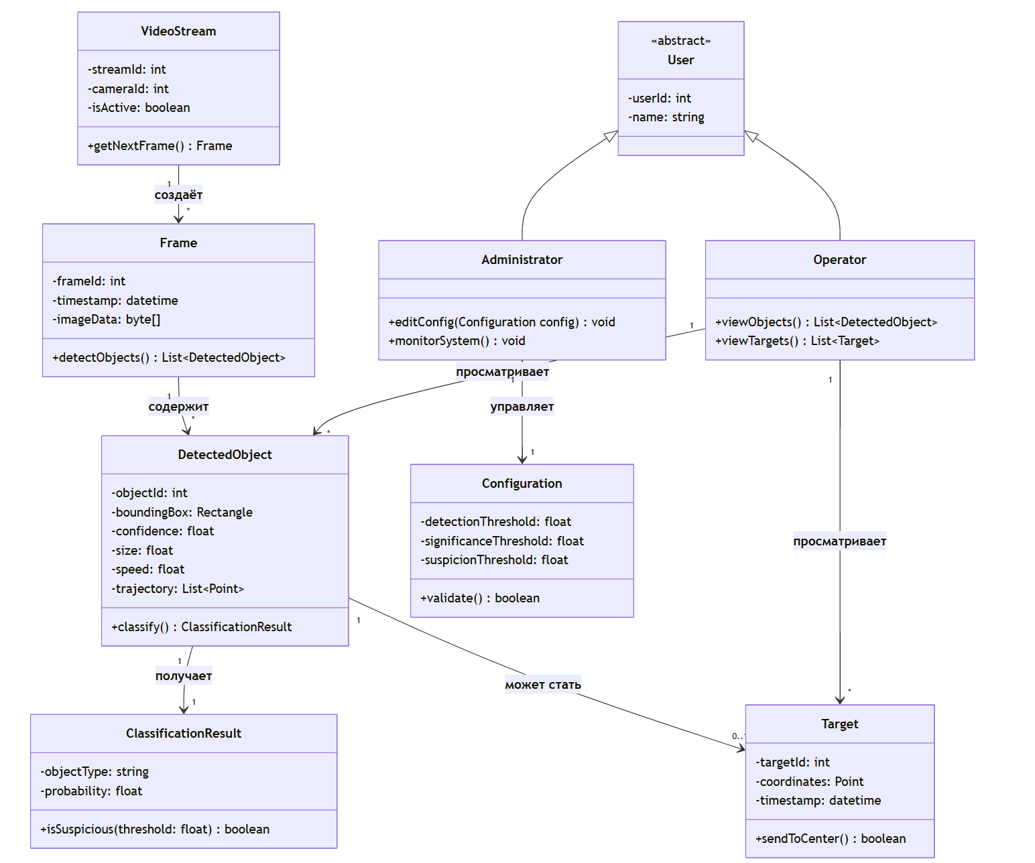
Рисунок 12 – Диаграмма классов
    - Диаграмма состояний
Диаграмма состояний является хорошо известным методом описания поведения систем. Она изображает все возможные состояния, в которых может находиться конкретный объект, а также изменения состояния объекта, происходящие в результате влияния некоторых событий на этот объект.
Диаграмма состояний для выбранного программного модуля изображена на рисунке 13.
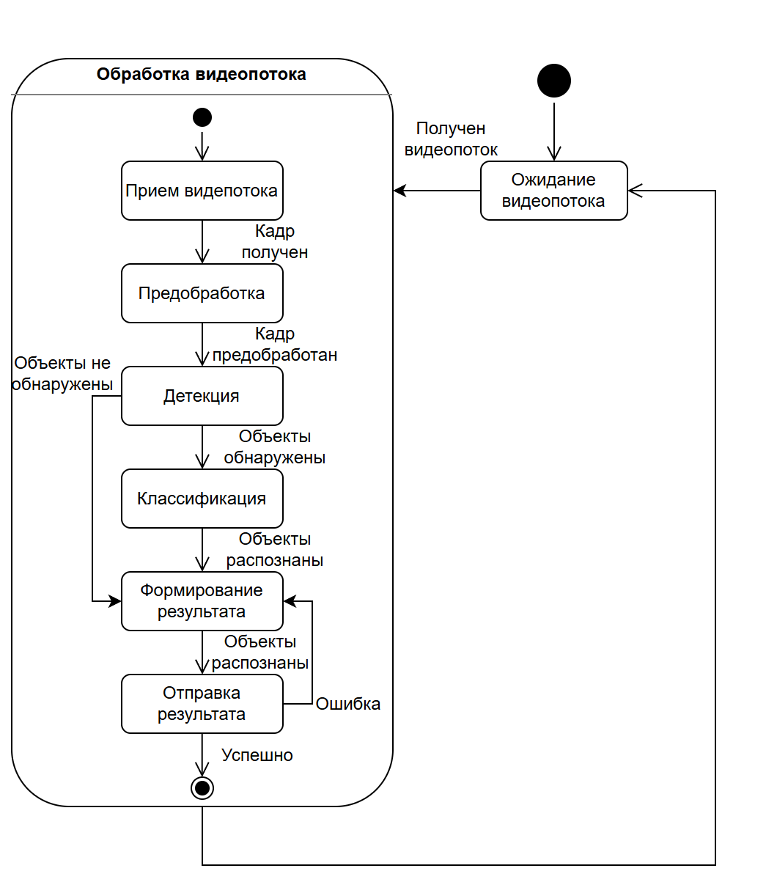
Рисунок 13 – Диаграмма состояний
  - Разработка прототипа продукта на основе анализа рынка
    - Целевая аудитория продукта
Целевая аудитория проекта включает государственные структуры, такие как пограничные службы. Также к целевой аудитории относятся аэропорты и авиационные службы, заинтересованные в предотвращении появления дронов вблизи взлётно-посадочных полос и обеспечении безопасности полётов. Кроме того, система может быть востребована промышленными предприятиями и объектами критической инфраструктуры, такими как электростанции, нефтебазы и логистические центры, где необходим мониторинг воздушного пространства и защита территории.
    - Анализ аналогичных продуктов
Прямые конкуренты (технология и платформа):
- YOLO – cемейство моделей для детекции объектов, стандарт для задач реального времени;
- Deep Sort – набор инструментов для отслеживания объектов в видеопотоке;
- NVIDIA DeepStream SDK – платформа для потоковой аналитики видео, оптимизированная под GPU Jetson и Tesla;
- OpenCV AI Kit (OAK) – готовые камеры с софтом DepthAI, позволяющие выполнять нейросетевую обработку на борту камеры Myriad X.
Был проведен сравнительный анализ конкурентов по таким критериям как максимальное разрешение, частота анализа, архитектура, интеграция и другим. Сравнительный анализ представлен в таблице 5.
Таблица 5 – Сравнительный анализ конкурентов
Критерий | YOLO (Ultralytics) | DeepSort | NVIDIA DeepStream | OpenCV AI Kit (OAK)
Функциональность | Детекция объектов с высокой точностью. Обычно работает с разрешениями до 4K (реже 8K). | Трекинг объектов, отслеживание траекторий | Потоковая аналитика, трекинг. Стандартные разрешения – до 4K. | Аппаратное решение – камера + нейропроцессор. Детекция объектов, трекинг, стереозрение. Максимальное разрешение - 4K.
UX/UI (Интеграция) | API (Python) через ultralytics. | Программная библиотека на Python | Есть документация, но экосистема NVIDIA. | Python API (DepthAI), готовые примеры. Подключается по USB, не требует мощного хоста.
Цена (Лицензия) | Бесплатно (AGPLv3); коммерческая лицензия Ultralytics. | Бесплатно для разработки. | Бесплатно для разработки. | Аппаратная платформа – стоимость устройства от $200 до $1000. ПО DepthAI - открыто.

Продолжение таблицы 5
Критерий | YOLO (Ultralytics) | DeepSort | NVIDIA DeepStream | OpenCV AI Kit (OAK)
Скорость (FPS) | >30 FPS на мощном GPU при 4К. На 100 МП не может обеспечить корректную работу. | Высокая после оптимизации, но не рассчитан на 100 МП. | Высокая на GPU, но упор на декодирование потока. | На 4K может достигать 20-30 FPS для лёгких моделей.
Целевая аудитория | Широкая аудитория: стартапы, крупные компании. | Промышленная автоматизация, периферийные устройства. | Видеонаблюдение, ритейл, робототехника. | Робототехника, дроны, DIY-проекты, прототипирование. Те, кому нужно готовое решение «камера + ИИ» без сборки.
Программный модуль должен выполнять следующие функции:
- принимать и обрабатывать видеопоток с 6 камер по 60°;
- выявлять движущиеся объекты;
- классифицировать объекты;
- формировать данные об объектах (координаты, ID, время);
- передавать данные о целях в вычислительный центр;
- информировать оператора о состоянии системы.
К функциональным характеристикам программного модуля предъявляются следующие требования. Программный модуль должен обеспечивать приём и обработку видеопотока, поступающего с камер, обеспечивающих суммарный обзор 360 градусов. В полученном видеопотоке модуль будет выявлять движущиеся объекты, отделяя их от фона. Для каждого обнаруженного объекта должна выполняться классификация с отнесением его к одной из трёх категорий: «птица», «подозрительная цель» либо «шум». По каждому обнаруженному объекту модуль должен формировать структурированные данные, включающие координаты и временную метку фиксации. Информация подлежит передаче в вычислительный центр. Дополнительно модуль должен предоставлять оператору информацию о текущем состоянии системы.
На основании проведённого анализа можно сформулировать следующие нефункциональные требования к разрабатываемому программному модулю:
- работать в реальном времени (>10 FPS);
- поддерживать видео разрешением 24 МП;
- быть устойчивым к внешним условиям;
- обеспечивать надёжность и обработку ошибок;
- использовать защищённые каналы передачи данных.
Помимо функциональных возможностей к модулю предъявляется ряд нефункциональных требований. Обработка видеопотока должна выполняться в режиме реального времени с частотой не менее 10 кадров в секунду, что обеспечивает своевременное обнаружение целей. Модуль должен поддерживать работу с видеопотоком высокого разрешения – 24 мегапикселя, что необходимо для выявления мелких объектов в условиях наблюдения за небом. Система должна сохранять устойчивость к изменяющимся внешним условиям. Также требуется обеспечивать обработку сбойных с возможностью восстановления работы. Передача данных в вычислительный центр должна осуществляться по защищённым каналам связи.
Приоритизизация основных функций продукта при помощи метода MoSCoW представлена в таблице 6.
Таблица 6 – Приоритизация функций методом MoSCoW
Must have | Should have | Could have | Won’t have
Приём видеопотока с камеры и его предобработка | Настройка параметров обработки видеопотока | Отслеживание траекторий объектов во времени | Интеграция с внешними системами управления воздушным движением
Детекция и классификация движущихся объектов | Настройка алгоритмов классификации | Хранение истории наблюдений | Поддержка нескольких типов устройств ввода
Формирование списка целей и передача через сетевой интерфейс | Мониторинг состояния системы | Формирование отчётов и статистики | Мобильное приложение для удалённого доступа

    - Демонстрация прототипа
На рисунках 14, 15 представлен прототип интерфейса администратора.
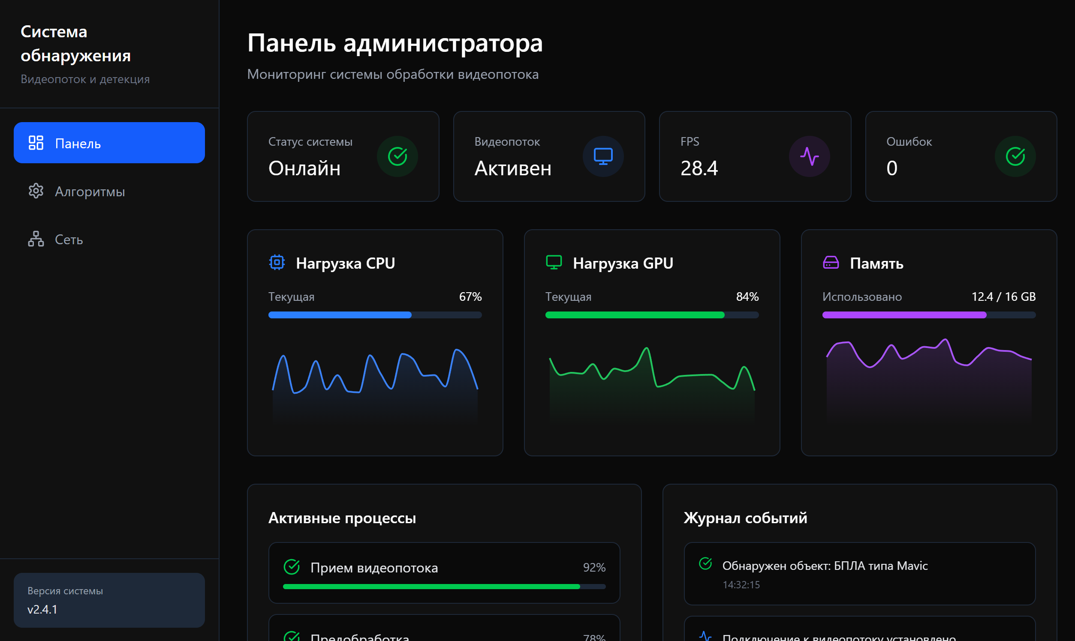
Рисунок 14 – Панель администратора
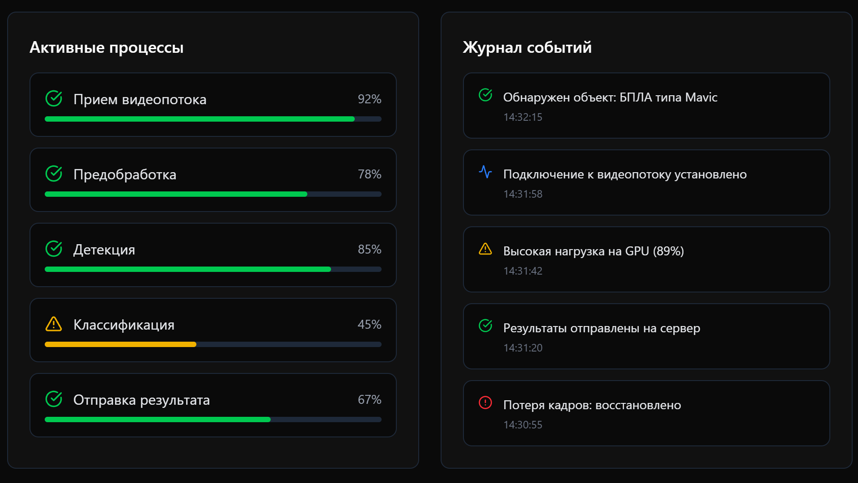
Рисунок 15 – Панель администратора
На рисунке 16 показан интерфейс раздела «Настройка алгоритмов», отображаемый при переходе в соответствующий пункт меню.
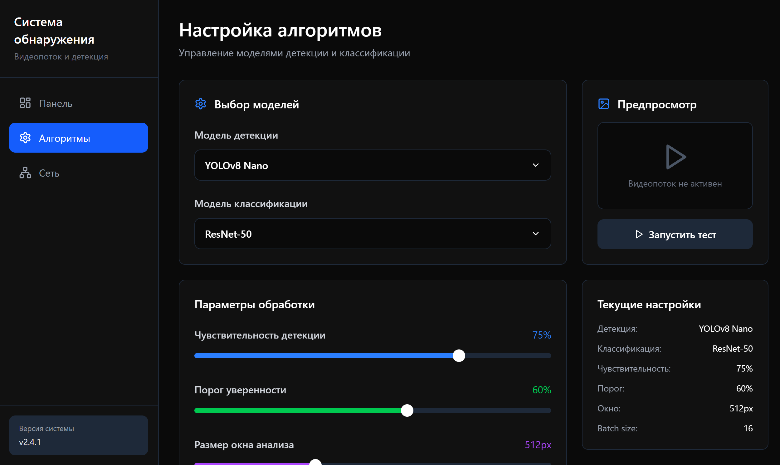
Рисунок 16 – Настройка алгоритмов
На рисунках 17, 18 представлен раздел сетевые настройки.
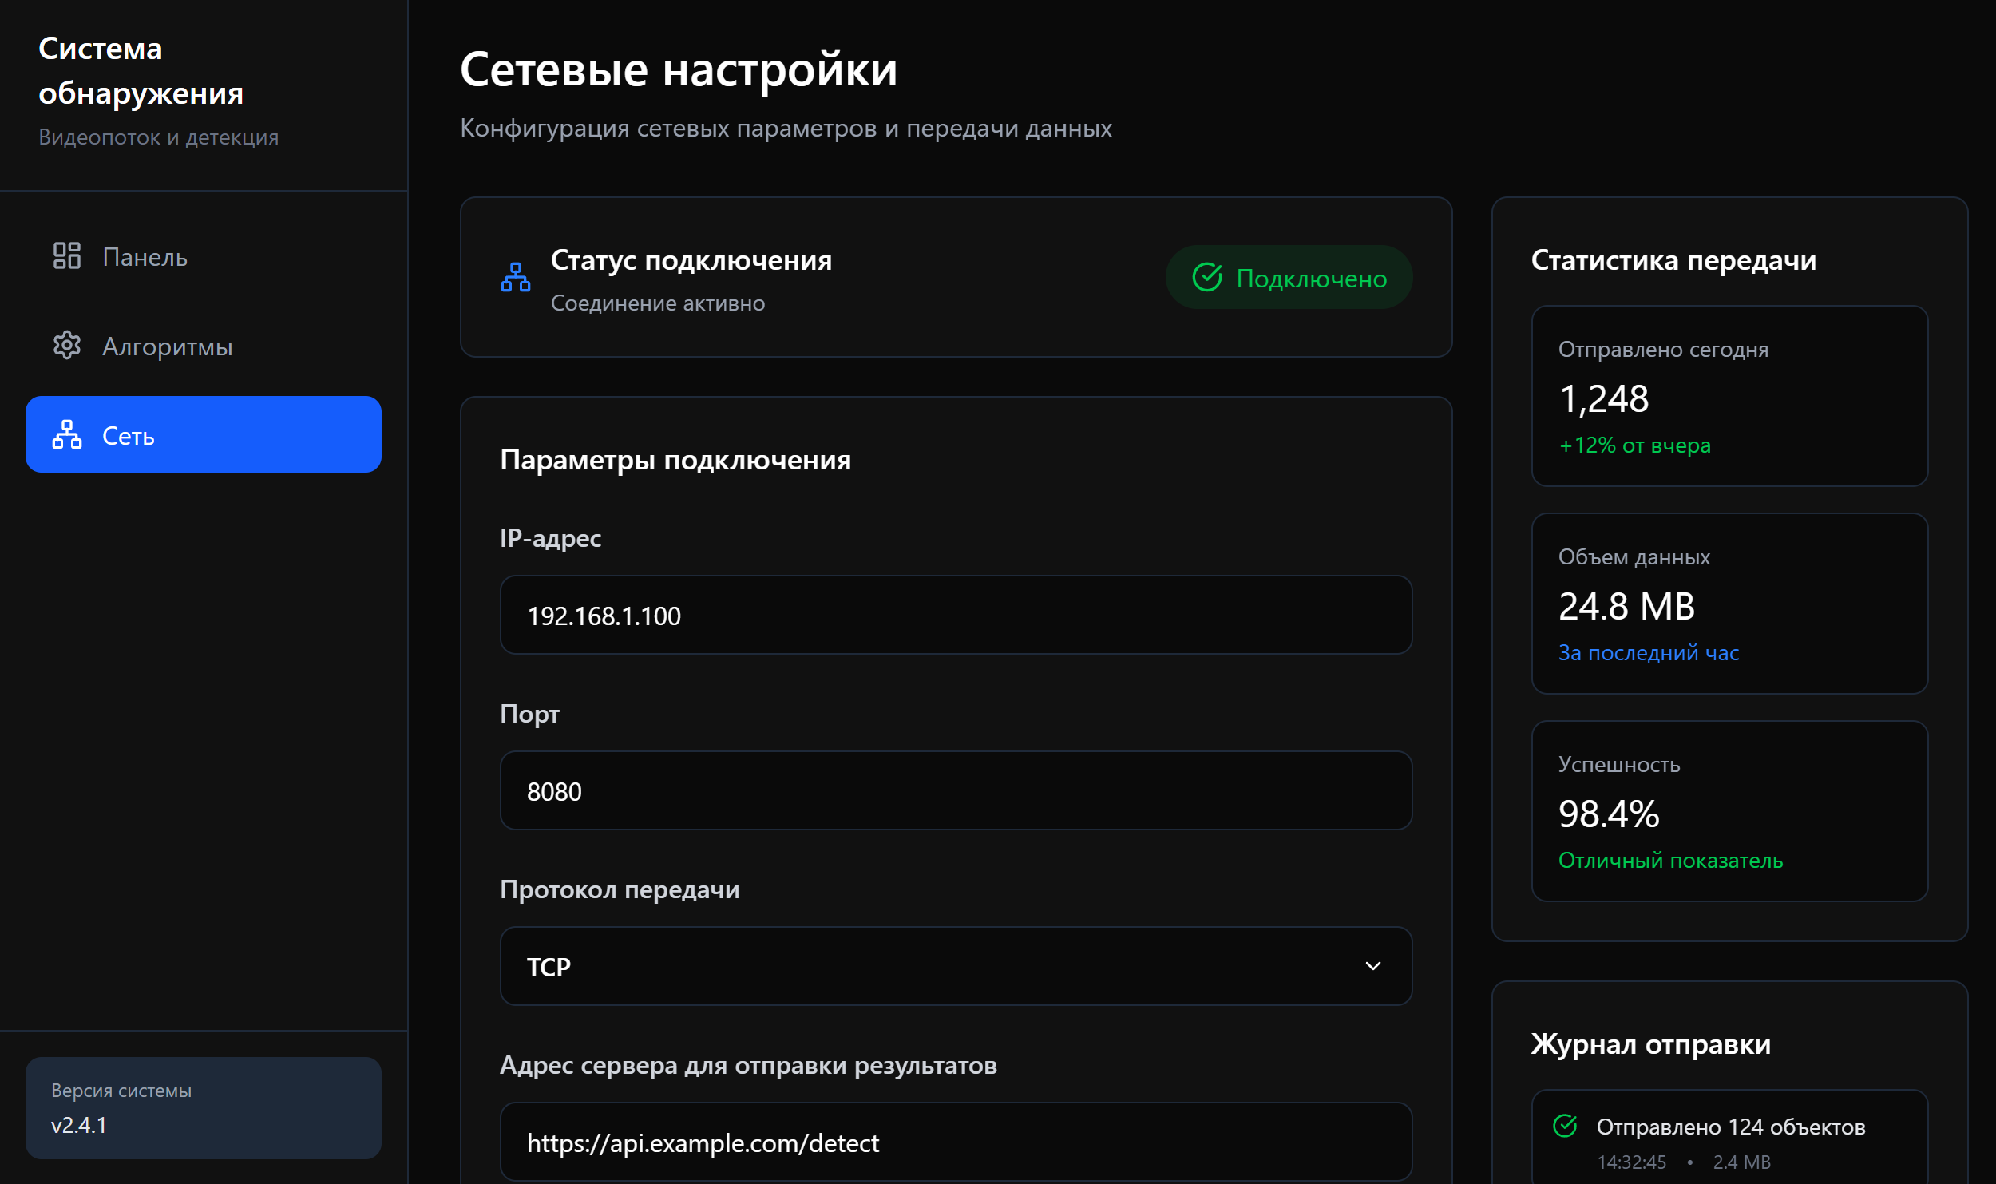
Рисунок 17 – Сетевые настройки
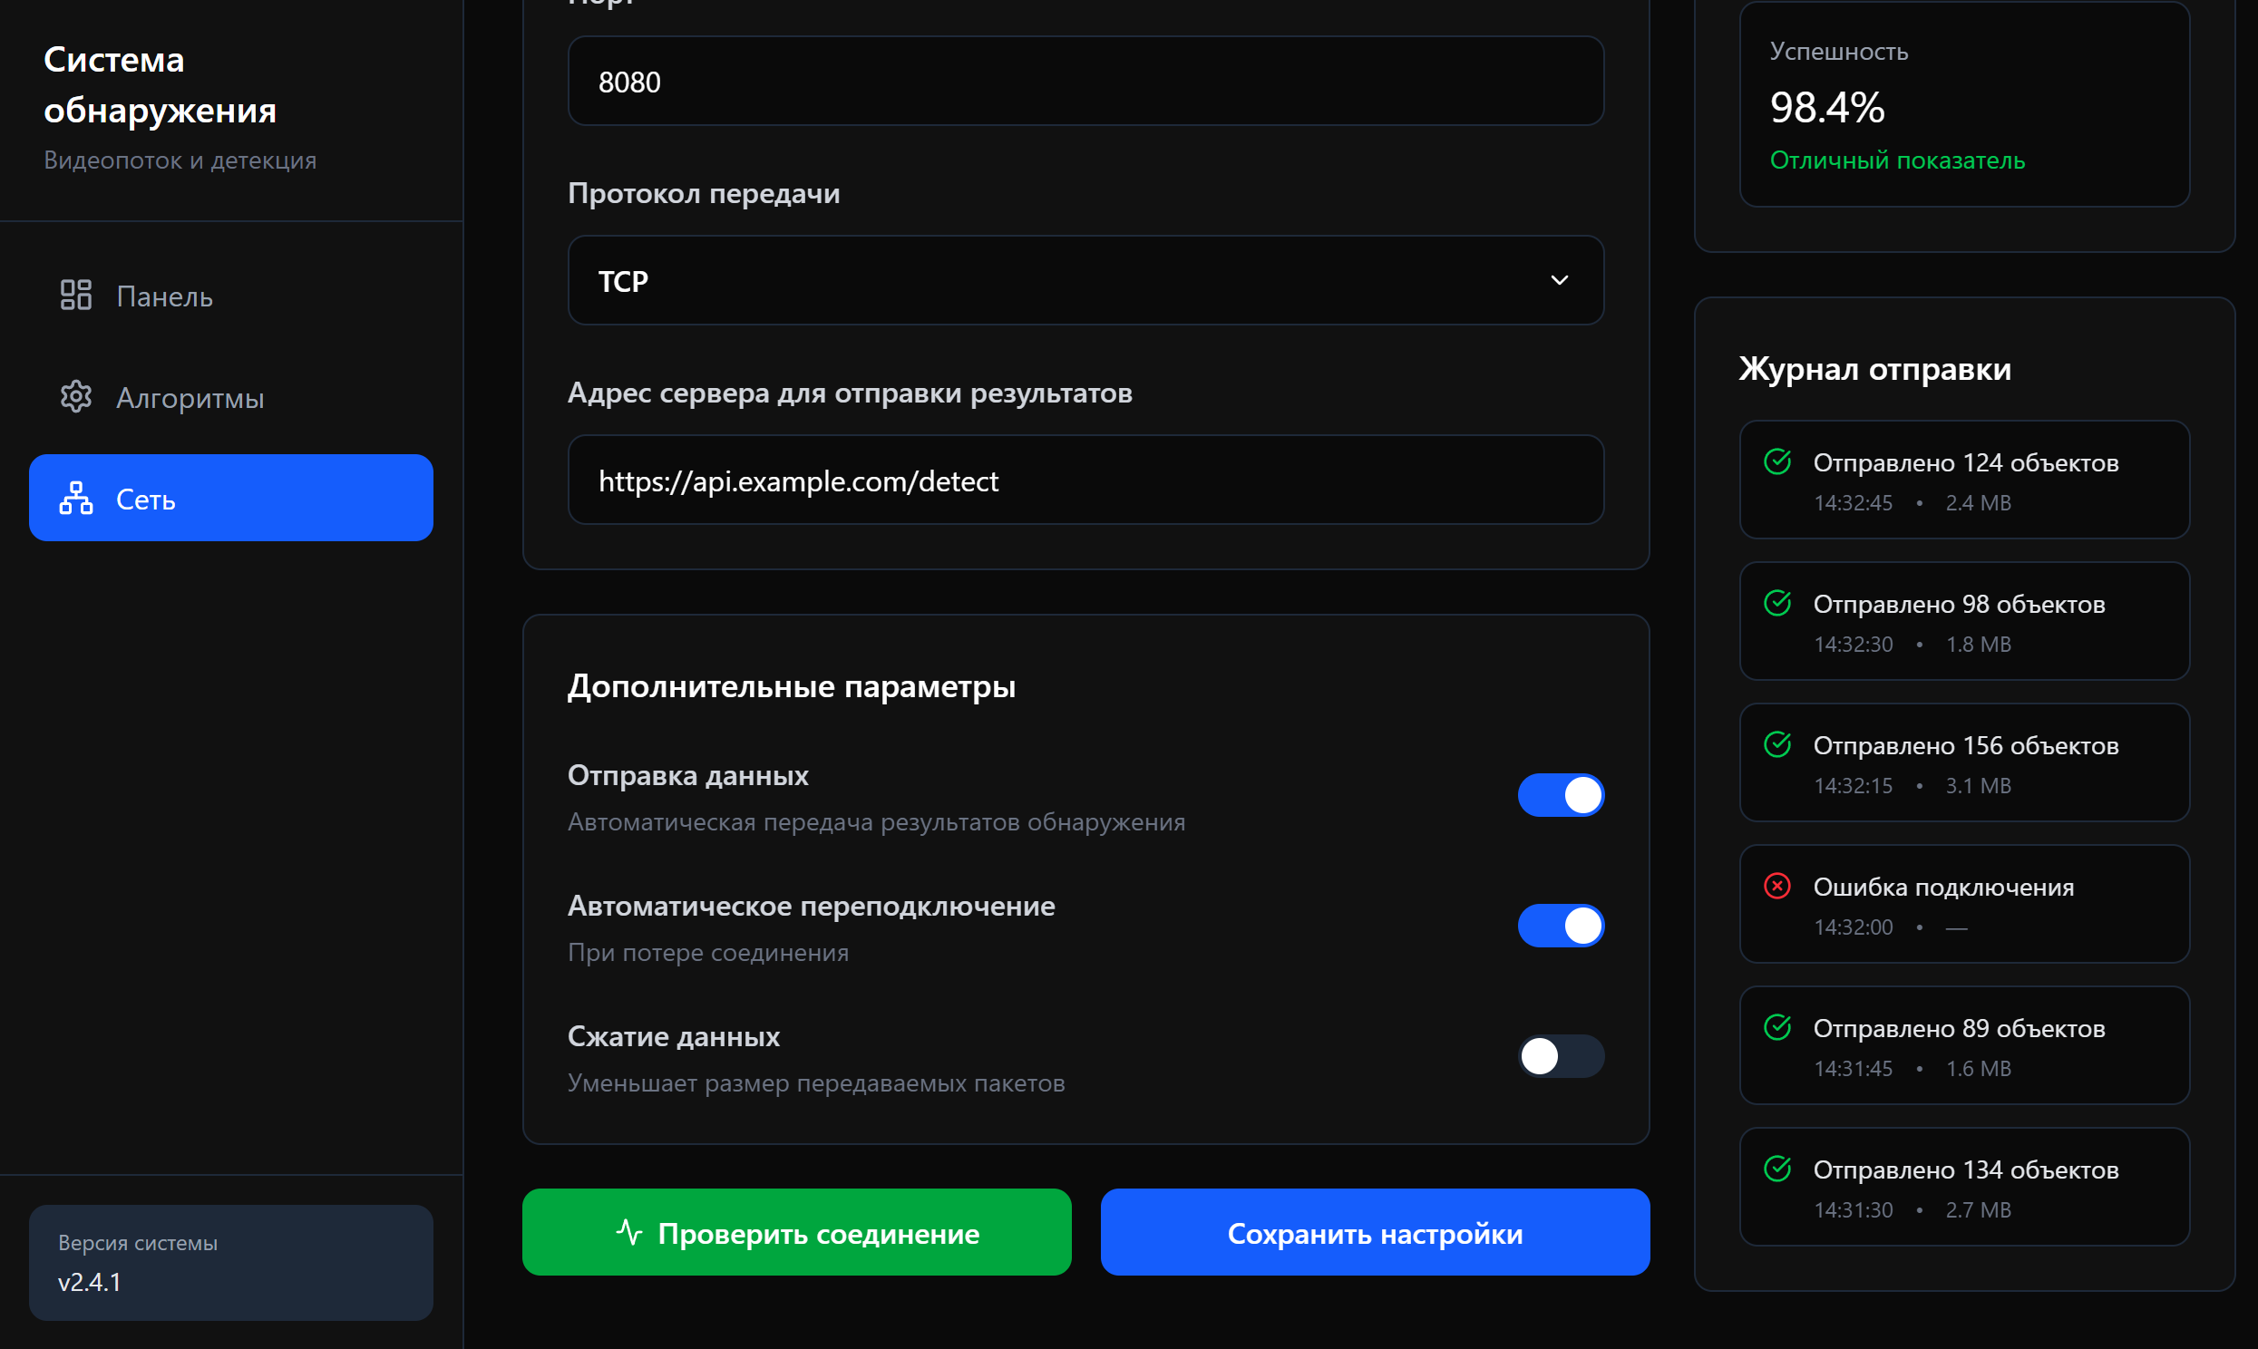
Рисунок 18 – Сетевые настройки

Анализ моделей ЖЦ
    - Выбор и обоснование модели ЖЦ к разрабатываемому проекту
Жизненные циклы разработки ПП представляют собой логически взаимосвязанную совокупность процессов и работ, описывающих действия разработчиков и пользователей по созданию программных продуктов. Каждая модель имеет присущие ей характеристики, определяющие ее применение для определенных типов проектов.
В качестве таких характеристик моделей ЖЦ ПП предлагают:
- особенности выявления и анализа требований к ПП;
- требования к составу и квалификации команды разработчиков ПП;
- степень участия коллектива пользователей при реализации ПП;
- характеристики сложности проекта.
В таблице 7 приведены соответствия между параметрами требований и разрабатываемым программным продуктом.
Таблица 7 – Соответствия между требованиями и ПП
Требование | Отношение к проекту
Особенности выявления и анализа требований к программному продукту
Являются ли требования легко определимыми и/или хорошо известными? | +
Могут ли требования заранее определяться в цикле? | +
Часто ли будут изменяться требования? | -
Нужно ли демонстрировать требования с целью определения? | -
Требуется ли для демонстрации возможностей ПП проверка концепции? | -
Будут ли требования отражать сложность системы? | +
Обладает ли требование функциональными свойствами на раннем этапе? | +
Требования к составу и квалификации команды разработчиков программного проекта
Являются ли проблемы предметной области проекта новыми для большинства разработчиков? | +
Продолжение таблицы 7
Требование | Отношение к проекту
Является ли технология предметной области проекта новой для большинства разработчиков? | +
Являются ли инструменты, используемые проектом, новыми для большинства разработчиков? | -
Изменяются ли роли участников проекта во время жизненного цикла? | -
Могут ли разработчики проекта пройти обучение? | +
Является ли структура ПП более значимой для разработчиков, чем гибкость? | +
Будет ли менеджер проекта строго отслеживать прогресс команды? | +
Важна ли легкость распределения ресурсов? | -
Приемлет ли команда равноправные обзоры и инспекции, менеджмент/обзоры заказчика, а также стадии? | +
Степень участия коллектива пользователей при реализации программного проекта
Будет ли присутствие пользователей ограничено в жизненном цикле? | +
Будут ли пользователи знакомы с определением системы? | +
Будут ли пользователи ознакомлены с проблемами предметной области? | +
Будут ли пользователи вовлечены во все фазы жизненного цикла? | -
Будет ли заказчик отслеживать ход выполнения проекта? | +
Характеристики сложности проекта
Будет ли проект идентифицировать новое направление продукта для организации? | -
Будет ли проект системно интегрирован? | +
Будет ли проект являться расширением существующей системы? | +
Будет ли финансирование проекта стабильным на всем протяжении жизненного цикла? | +
Ожидается ли длительная эксплуатация продукта в организации? | +
Должна ли быть высокая степень надежности? | +
Будет ли система изменяться, возможно, с применением непредвиденных методов на этапе сопровождения? | +
Является ли график ограниченным? | -
Продолжение таблицы 7
Требование | Отношение к проекту
Являются ли «прозрачными» интерфейсные модули? | +
Доступны ли повторно используемые компоненты? | +
Являются ли достаточными ресурсы (время, деньги, инструменты, персонал)? | +
Расчёты количества совпадающих значений по критериям требований для конкретных моделей разработки приведены в таблице 8.
Таблица 8 – Количество совпадающих критериев для моделей разработки
Модель разработки | Каскадная | V-образная | Прототипирование | Спиральная | RAD | Инкрементная
Количество совпадений с разрабатываемым ПП | 17 | 21 | 14 | 17 | 13 | 22
По результатам таблицы, применение инкрементной модели для данного проекта является полностью обоснованным.
Инкрементная модель предполагает разработку программного обеспечения поэтапными функциональными блоками на основе заранее определенных требований.
Её ключевое преимущество — снижение рисков за счет раннего получения работоспособных версий продукта. Это позволяет заказчику видеть прогресс и вносить коррективы, а команде — эффективнее управлять проектом.
Однако модель требует тщательного проектирования архитектуры и стабильных требований на старте. Она наиболее эффективна для проектов, где базовые функции понятны, но нуждаются в поэтапной реализации.
Таким образом, данная модель является сбалансированным подходом для систематического создания сложных систем с контролируемыми рисками.
- План график реализации и расчет ФЭП
  - Составление плана графика реализации продукта, а также формирование финансово-экономических показателей
В программном обеспечении ProjectLibre был сформирован детализированный план-график разработки проекта. Определены этапы и фазы жизненного цикла проекта, установлены сроки выполнения задач, назначены ответственные исполнители и распределены ресурсы.
Разработанный график позволил оценить продолжительность и трудоёмкость работ, выявить зависимости между задачами. Проделанная работа создала основу для управления проектом, контроля сроков и рационального использования ресурсов на всех этапах разработки системы.
На рисунке 19 представлен план-график реализации проекта.
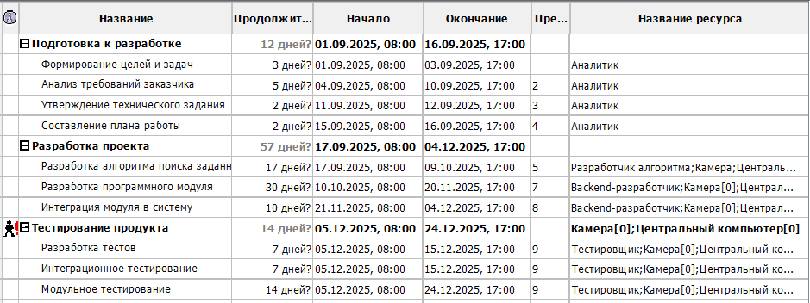
Рисунок 19 – План-график
На рисунке 20 представлена диаграмма Ганта для проекта.
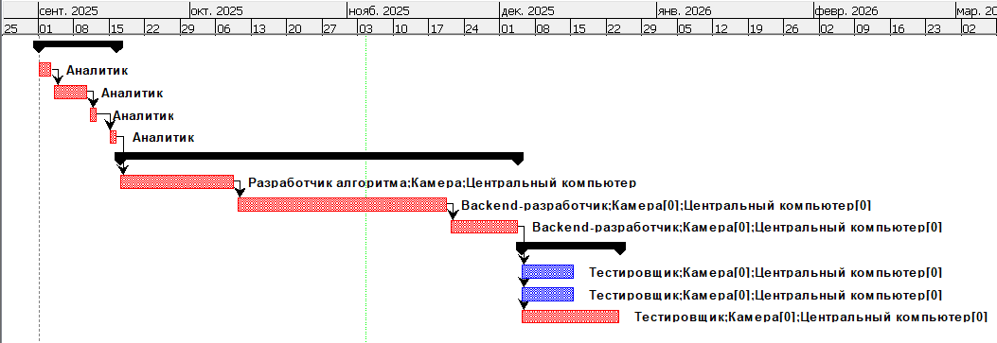
Рисунок 20 – Диаграмма Ганта
Расчёт финансово-экономических показателей проекта необходим для формирования бюджета разработки и оценки целесообразности реализации продукта, так как он учитывает не только прямые затраты на создание модуля, но и определяет срок окупаемости на основе сопоставления совокупных издержек с прогнозируемой экономией, что обеспечивает прозрачность и обоснованность инвестиционного решения.
    - Себестоимость и бюджет проекта
Себестоимость и бюджет проекта представленыss в таблице 9.
Таблица 9 – Себестоимость проекта
Статья затрат | Ед. изм. | Кол-во | Цена за ед., руб | Стоимость, руб
Зарплата аналитика | час | 96 | 500 | 48 000
Зарплата разработчика алгоритма | час | 136 | 500 | 68 000
Зарплата backend-разработчика | час | 320 | 700 | 224 000
Зарплата тестировщика | час | 224 | 600 | 134 400
Оборудование (камера) | ед. | 1 | 100 000 | 100 000
Оборудование (центральный компьютер) | ед. | 1 | 300 000 | 300 000
Резерв на риски | % от бюджета | 5 | 8800 | 44 000
Итого | – |  |  | 918 400
    - Расчет доходов и срока окупаемости
Для оценки окупаемости нужно задать модель дохода.
Пусть система внедряется на предприятии как лицензия c ценой 40 000 руб за год. Планируется найти 5 предприятий-клиентов в год. Тогда доход в год составит 200 000 руб, а НДС, равный 20% - 40 000.
Тогда окупаемость будет рассчитана по формуле (1):
${\text{T}}_{\text{окуп}}\text{=}\frac{\text{себестоимость}}{\text{годовой доход}}$ (1)
С полученными значениями (2):
${\text{Т}}_{\text{окуп} }\text{=}\frac{\text{918 400}}{\text{160 000}} \text{≈} \text{5,74 года}$ (2)
То есть проект окупается примерно за 6 лет при условии подключения 5 клиентов по 40 000 руб/год.
В ходе расчёта финансово-экономических показателей проекта были определены основные статьи затрат, сформирована структура бюджета и рассчитана себестоимость разработки проекта программного модуля для системы оценки рисков.
На основе данных о трудозатратах и ресурсах общая стоимость проекта составила 874 400 рублей. Проведён расчёт предполагаемой модели дохода и срока окупаемости, показавший, что при подключении пяти клиентов с годовой лицензией в 40 000 рублей проект окупается примерно за 6 лет.
Проделанная работа позволила оценить экономическую эффективность проекта и подтвердить его целесообразность с точки зрения затрат и потенциальной прибыльности.

- Реализация MVP
  - Описание MVP
    - Разработка серверной части
Для серверной части был выбран Python с фреймворком FastAPI. Сервер состоит из следующих модулей:
- models.py - определение структур данных:
- ProcessingParams - параметры обработки (метод, история и т.д.);
- TaskStatus - статус задачи (pending, processing, completed, failed);
- TaskInfo - информация о задаче.
- processor.py - ядро обработки видео:
- класс VideoProcessor для работы с OpenCV;
- реализация трекинга объектов;
- сохранение обработанного видео и метрик.
- tasks.py - управление задачами:
- хранение состояния задач;
- работа с файловой системой;
- управление процессами.
- main.py - REST API эндпоинты:
- POST /api/process - загрузка видео и запуск обработки;
- GET /api/status/{task_id} - получение статуса;
- GET /api/result/{task_id} - скачивание результата;
- GET /api/metrics/{task_id} - получение метрик.
Были реализованы два алгоритма фонового вычитания: MOG2 (Mixture of Gaussians) - адаптивная модель на основе смеси гауссиан, и KNN (K-Nearest Neighbors) - метод k-ближайших соседей. К параметрам MOG2 относятся история (history) - количество кадров, используемых для построения модели фона (от 10 до 500 кадров), порог вариации (varThreshold) - чувствительность к изменениям в пикселях (от 1 до 100, где меньшее значение означает более высокую чувствительность), и обнаружение теней (detectShadows) - возможность детектирования теней объектов. Для алгоритма KNN также настраивается история, а порог расстояния (dist2Threshold) устанавливается в диапазоне от 200 до 500 для оптимальной работы. Общие для обоих методов параметры включают минимальную площадь объекта (minArea) от 10 до 1000 пикселей, максимальную площадь (maxArea) от 100 до 10000 пикселей, размер размытия (blurSize) для предварительной обработки кадров от 1 до 15 пикселей, количество кадров для подтверждения объекта (nConfirm) от 1 до 30, максимальное количество пропусков кадров (maxMisses) от 1 до 20, а также порог расстояния для трекинга (distThreshold) от 10 до 200 пикселей, определяющий максимальное перемещение объекта между кадрами.
    - Разработка клиентской части (Frontend)
Клиентская часть реализована на WPF (Windows Presentation Foundation) с использованием .NET 8.0.
Главное окно содержит боковое меню для навигации между тремя разделами. Оно изображено на рисунке 21.
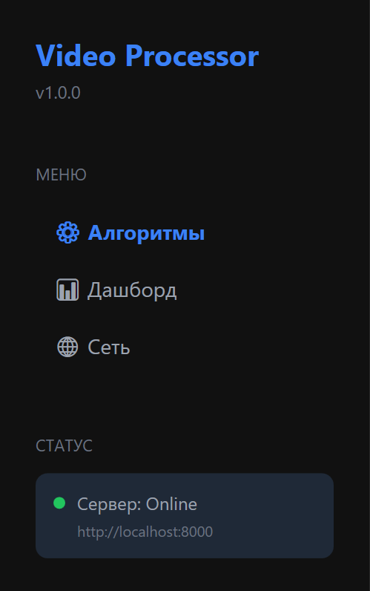
Рисунок 21 – Главное меню
Страница Algorithms - основной экран с настройками:
- выбор алгоритма (MOG2/KNN);
- настройка параметров;
- кнопки "Применить", "Сбросить", "Запустить обработку";
- предпросмотр видео;
- полноэкранный режим просмотра результата.
Эта страница изображена на рисунках 22-24. На рисунке 22 изображена сама страница.
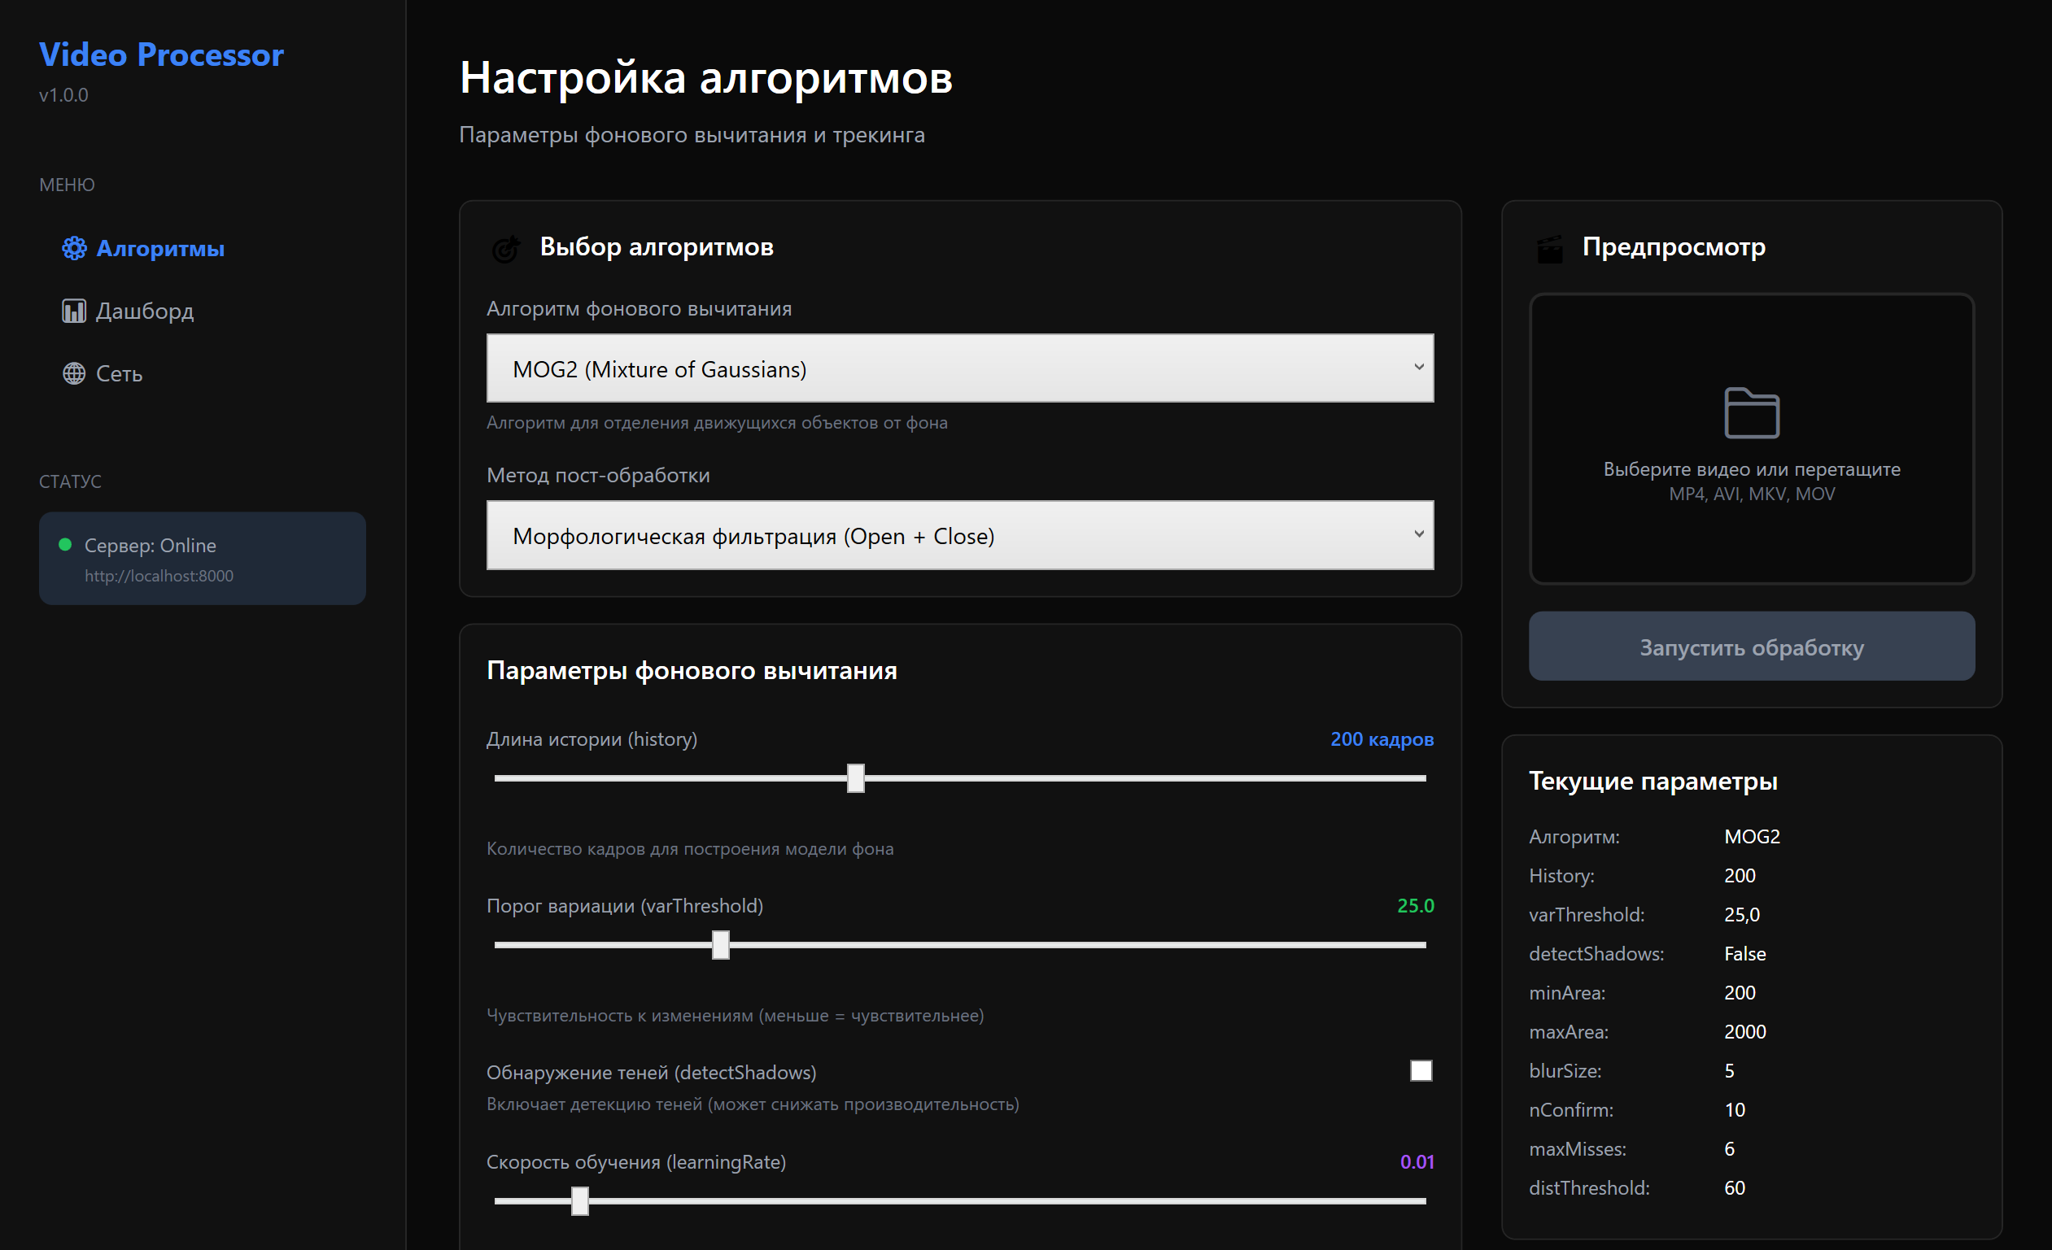
Рисунок 22 – Страница настройки алгоритмов
На рисунке 23 изображены оставшиеся параметры и кнопки применения и сброса.
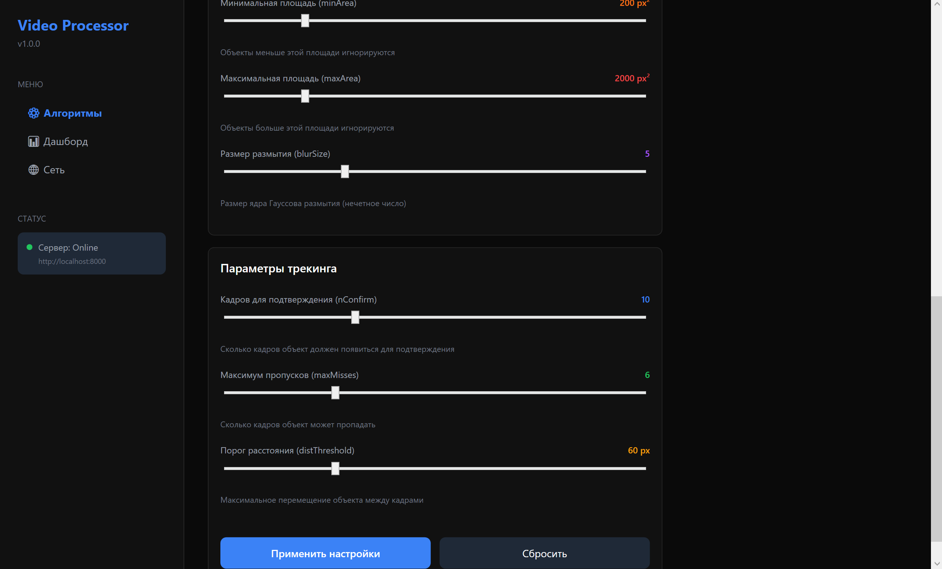
Рисунок 23 – Настройки и кнопки применения и сброса
На рисунке 24 изображен предпросмотр в маленьком окне.
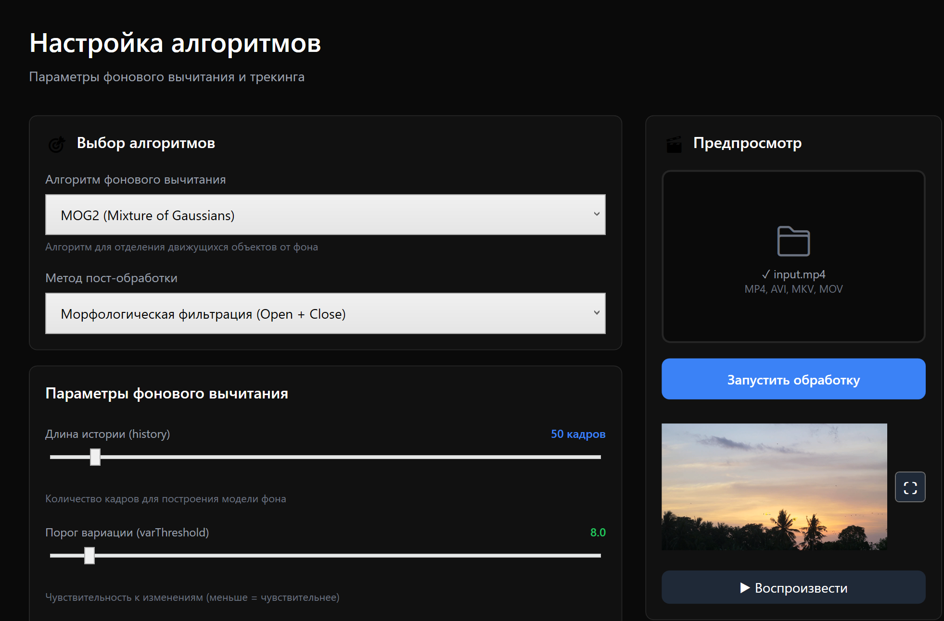
Рисунок 24 – Предпросмотр видео
На рисунке 25 изображен полноэкранный режим просмотра обработанного видео.
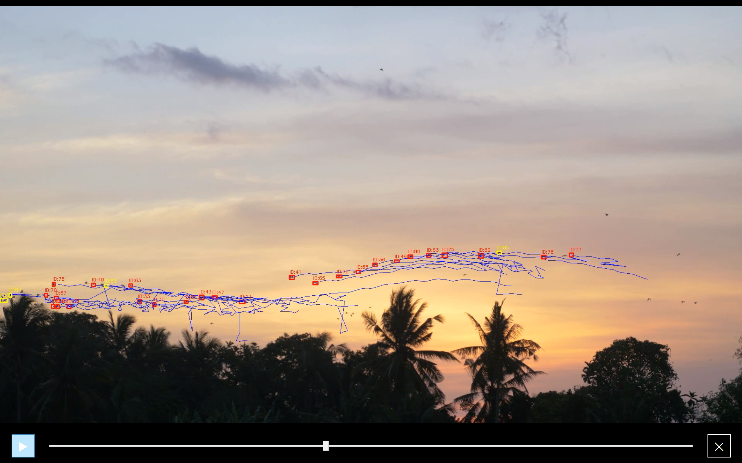
Рисунок 25 – Полноэкранный режим
Страница Dashboard - мониторинг системы:
- статус системы (онлайн/оффлайн);
- метрики CPU, GPU, памяти;
- список активных процессов;
- журнал событий.
Эта страница изображена на рисунке 26.
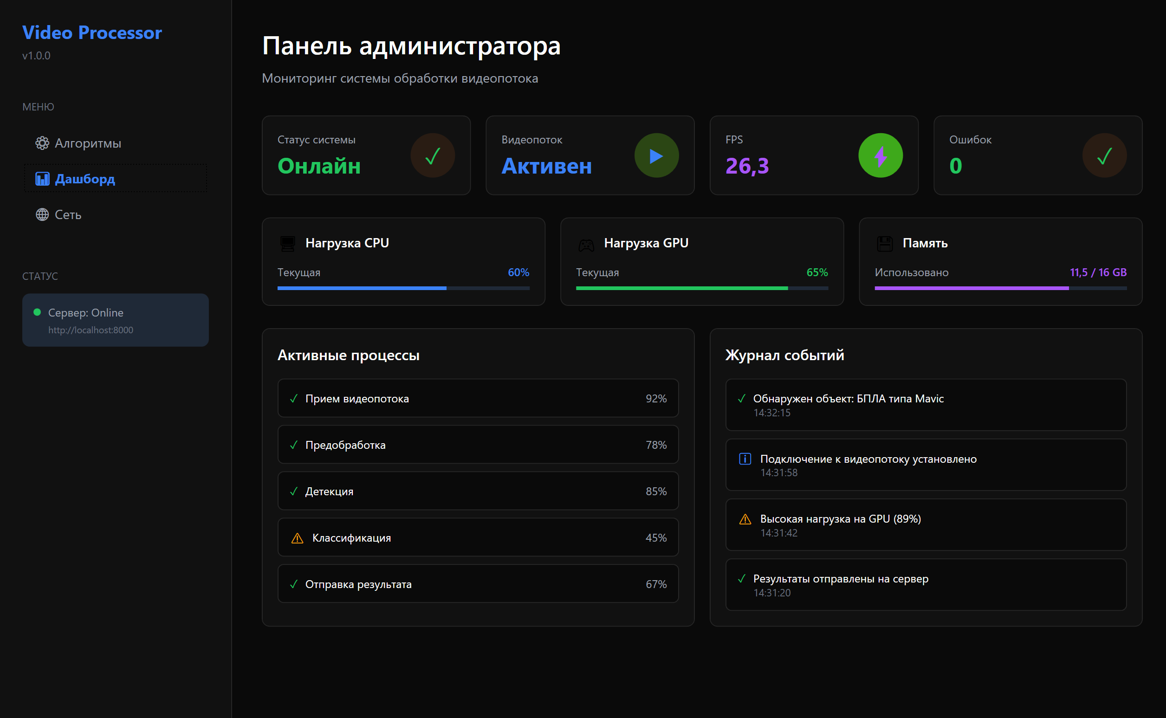
Рисунок 26 – Dashboard системы
На рисунке 27 изображена страница Network – заглушка.
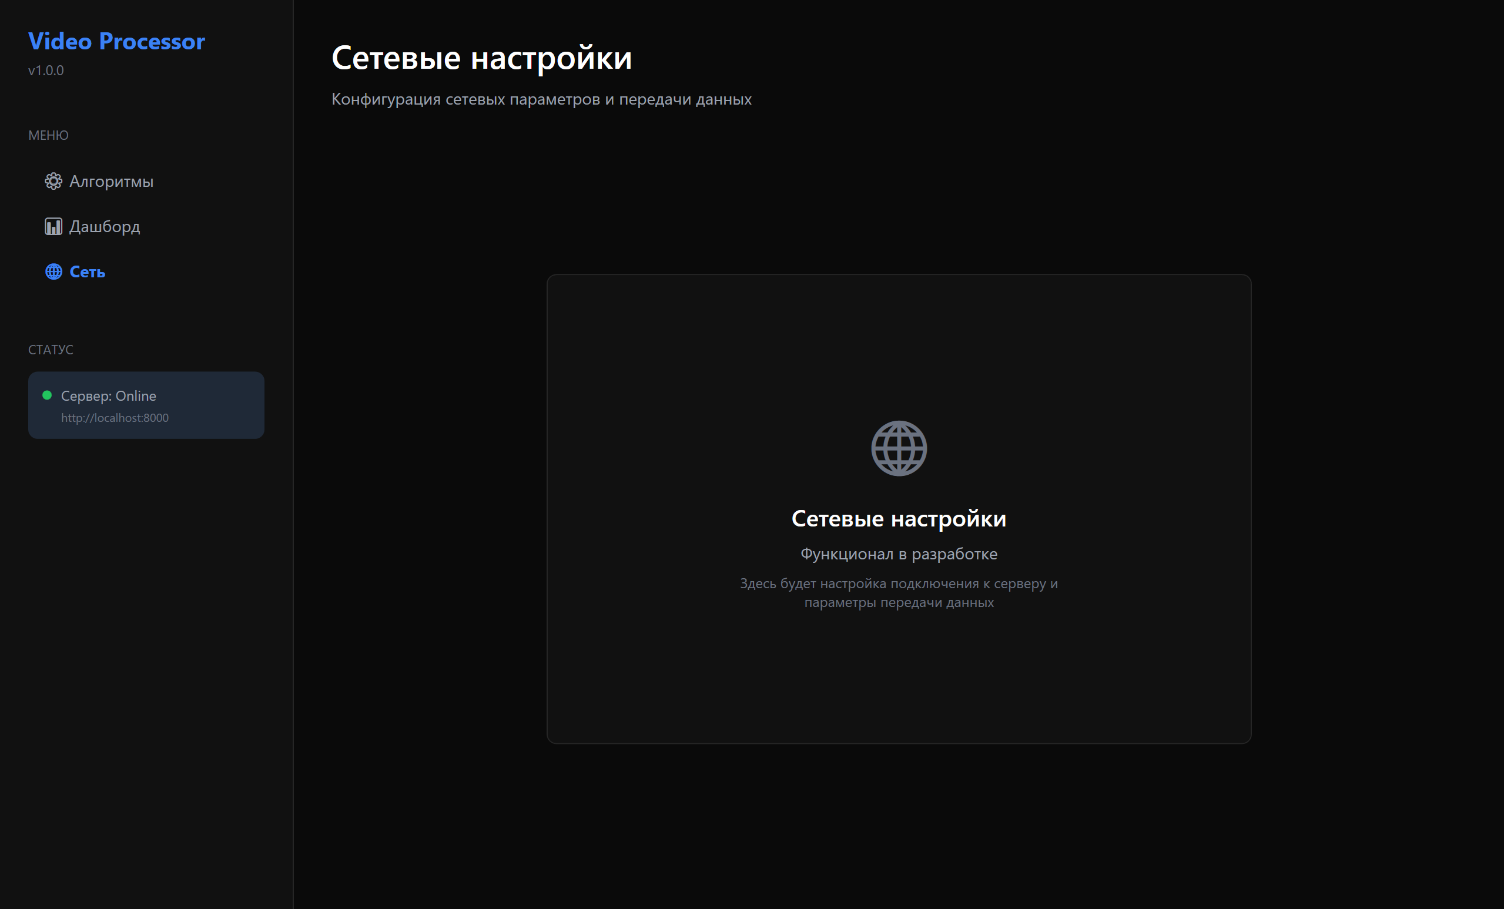
Рисунок 27 – Страница с сетевыми насройками
    - Процесс тестирования
Ниже представлено 3 тестовых сценария.
Первым сценарием является успешная обработка видео. Для получения результата были выполнены такие действия:
- запуск Python сервера;
- запуск WPF приложения;
- переход на страницу Algorithms;
- загрузка тестового видео (drag & drop);
- выбор параметров по умолчанию;
- нажатие "Запустить обработку";
- ожидание завершения (прогресс 0% → 100%);
- просмотр результата.
Результат: Обработка завершена успешно, видео отображается в плеере.
Вторым сценарием является изменение различных настроек алгоритмов. Он состоит из следующих действий:
- изменение метода на KNN;
- установка истории = 300;
- установка порога = 36;
- включение обнаружения теней;
- применение настроек;
- запуск обработки.
Результат: Все параметры корректно передаются на сервер.
Третьим сценарием является проверка обработки ошибок:
- попытка загрузить файл неверного формата (.txt);
- отправка запроса при выключенном сервере.
Результат: Все ошибки корректно обрабатываются.
Также было проведено функциональное тестирование, результат которого представлен в таблице 10.
Таблица 10 – Функциональное тестирование
Компонент | Тест | Результат
Загрузка видео | Drag&drop, диалоговое окно | Диалоговое окно открывается, drag&drop работает
Выбор метода | MOG2/KNN переключение | В зависимости от выбранного метода меняется результат
Продолжение таблицы 10
Компонент | Тест | Результат
Слайдеры | Изменение параметров | Слайдеры изменяют параметры обработки
Кнопка «Применить» | Сохранение настроек | Настройки сохраняются
Кнопка «Сбросить» | Сброс настроек к значениям по умолчанию | Настройки сбрасываются
Запуск обработки | Отправка на сервер | Сервер принимает запрос
Прогресс-бар | Корректное обновление статуса | Процентный индикатор не линейный. Время обработки зависит от параметров
Просмотр результата | Встроенный плеер | Видео воспроизводится
Полноэкранный режим | Открытие видео в новом окне | Новое окно на весь экран создается, видео воспроизводится
    - Анализ ошибок и методы их устранения
В процессе разработки и отладки программного обеспечения был выявлен ряд критических и некритических ошибок, влияющих на стабильность работы и пользовательский опыт. В данном разделе представлен анализ этих ошибок и описание методов их устранения.
При реализации механизма опроса сервера о статусе обработки видео использовался системный таймер System.Threading.Timer. В ходе тестирования было обнаружно, что данный таймер порождает рекурсивные вызовы callback-функции, что приводило к бесконечному потоку запросов на эндпоинт /api/status/{task_id}. Это вызывало избыточную нагрузку как на клиентское приложение, так и на серверную часть.
Для решения проблемы системный таймер был заменен на специализированный компонент WPF — DispatcherTimer. Данный таймер интегрирован с диспетчером потоков пользовательского интерфейса, что позволило корректно синхронизировать асинхронные вызовы и избежать рекурсивных замыканий. Таймер запускается с интервалом в 2 секунды после успешной отправки видео и останавливается при получении финального статуса («completed» или «failed»).
При компиляции проекта часть строковых литералов, содержащих символы кириллицы, отображалась некорректно (в виде символов «�») в интерфейсе пользователя. Ошибка возникала из-за того, что файлы разметки XAML сохранялись в кодировке ANSI (Windows-1251) вместо Unicode.
В соответствии с требованиями к интернационализации приложений на платформе .NET, все файлы разметки были пересохранены в кодировке UTF-8 with signature (BOM). В среде Visual Studio операция выполняется через диалог «Сохранить как» с выбором соответствующей кодировки. Данное решение обеспечило корректное отображение всех русскоязычных элементов интерфейса без необходимости использования ресурсных файлов.
В стандартной реализации WPF элементы ComboBox и ComboBoxItem наследуют системные цвета, что на фоне темной темы приложения приводило к слиянию серого текста с серым фоном. Это существенно снижало читаемость и ухудшало пользовательский опыт.
Для исправления ошибки были переопределены стили элементов управления. Для ComboBoxItem были явно заданы цвета фона и текста, а также определены триггеры для состояний IsMouseOver и IsSelected. В листинге 2 представлен фрагмент стиля, обеспечивающий высокую контрастность.
В интерфейсе присутствуют слайдеры, управляющие параметрами с плавающей точкой. В начальной версии отсутствовала привязка к дискретным значениям, что приводило к установке большого количества знаков после запятой.
Для всех ползунков были настроены свойства привязки к делениям. Установка параметра TickFrequency в значение 1 (или 0.01 для дробных величин) и активация свойства IsSnapToTickEnabled="True" позволили ограничить перемещение ползунка фиксированными позициями, соответствующими допустимым значениям параметров. Это повысило точность настройки и предсказуемость работы алгоритмов.
  - Управление изменениями в проекте
    - Разработка процесса управления изменениями
В рамках выполнения задания был разработан процесс управления изменениями с использованием системы контроля версий Git. Размещение репозитория выполнено на платформе GitHub.
В репозитории используется следующая модель ветвления:
- main – основная стабильная ветка проекта;
- feature_N – ветки для реализации новых функций.
Прямое внесение изменений в ветку main не допускается. Все изменения выполняются в отдельных ветках через механизм Pull Request.
    - Отработка сценария внесения изменений
В рамках разработки программного модуля визуального обнаружения объектов было принято решение изменить архитектуру обработки данных с целью обеспечения совместимости с более широким кругом оборудования. Первоначально реализованная поддержка вычислений на видеокарте через CUDA требовала наличия дискретного графического ускорителя NVIDIA, что ограничивало возможность запуска модуля на серверах без GPU или на старых/встроенных видеокартах.
Цель изменения - провести миграцию вычислительного ядра модуля с использования GPU (CUDA) на центральный процессор (CPU). Это необходимо для обеспечения стабильной работы модуля на любых конфигурациях оборудования, включая виртуальные машины и офисные ПК, а также для упрощения развертывания решения у заказчика, где видеокарты требуемой архитектуры могут отсутствовать. Ключевая задача – сохранить точность обнаружения объектов и не нарушить существующую логику работы модуля.
Перед началом реализации был проведен анализ текущего кода: выявлены все участки, использующие CUDA. Было проверено, какие библиотеки и модели требуют замены.
Была проведена оценка трудозатрат, распределенная следующим образом:
- анализ текущей архитектуры и поиск зависимостей от CUDA – 1 час;
- замена библиотек (например, замена torch.cuda на CPU-версии, отключение флагов CUDA в OpenCV или других зависимостях), корректировка кода инициализации модели – 2 часа;
- тестирование производительности и точности работы детектора на CPU, проверка потребления оперативной памяти – 1.5 часа.
Суммарная продолжительность работ составила ориентировочно 4 часа.
Для реализации изменения были задействованы следующие ресурсы: один разработчик, локальная среда разработки с установленным CPU-версиями библиотек (PyTorch, TensorFlow или OpenCV), а также репозиторий проекта для ведения версий (Git).
С точки зрения влияния на проект изменение является инфраструктурным и затрагивает ядро модуля обнаружения. Была полностью исключена зависимость от CUDA, что привело к переработке кода инициализации нейросети и предобработки данных. Логика детекции и бизнес-логика работы с результатами остались неизменны, что гарантирует корректную работу API модуля. Важно убедиться, что время обработки одного кадра остается в допустимых пределах, несмотря на перенос вычислений на CPU.
    - Внесение изменений в проект
Для реализации изменения (отказ от CUDA, перенос вычислений на CPU) была создана новая ветка с помощью команды git checkout -b feature_1.
В данной ветке выполнены следующие действия:
- удалены или заменены все вызовы CUDA-специфичных функций. Логика работы осталась без изменений, изменён только способ вычислений;
- модифицирован код загрузки и выполнения для использования исключительно CPU;
- проведено локальное тестирование корректности обнаружения объектов и производительности на CPU, а также проверено отсутствие ошибок, связанных с отсутствием GPU.
После завершения разработки изменения зафиксированы коммитом и запушена в ветку. На рисунке 28 показаны изменения и коммит.
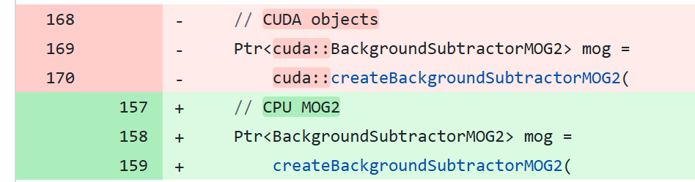
Рисунок 28 – Коммит изменения
Далее внесённое изменение проверяется на совместимость с основной веткой проекта путём создания pull request. На рисунке 29 представлена страница сравнения из ветки разработки в главную ветку.
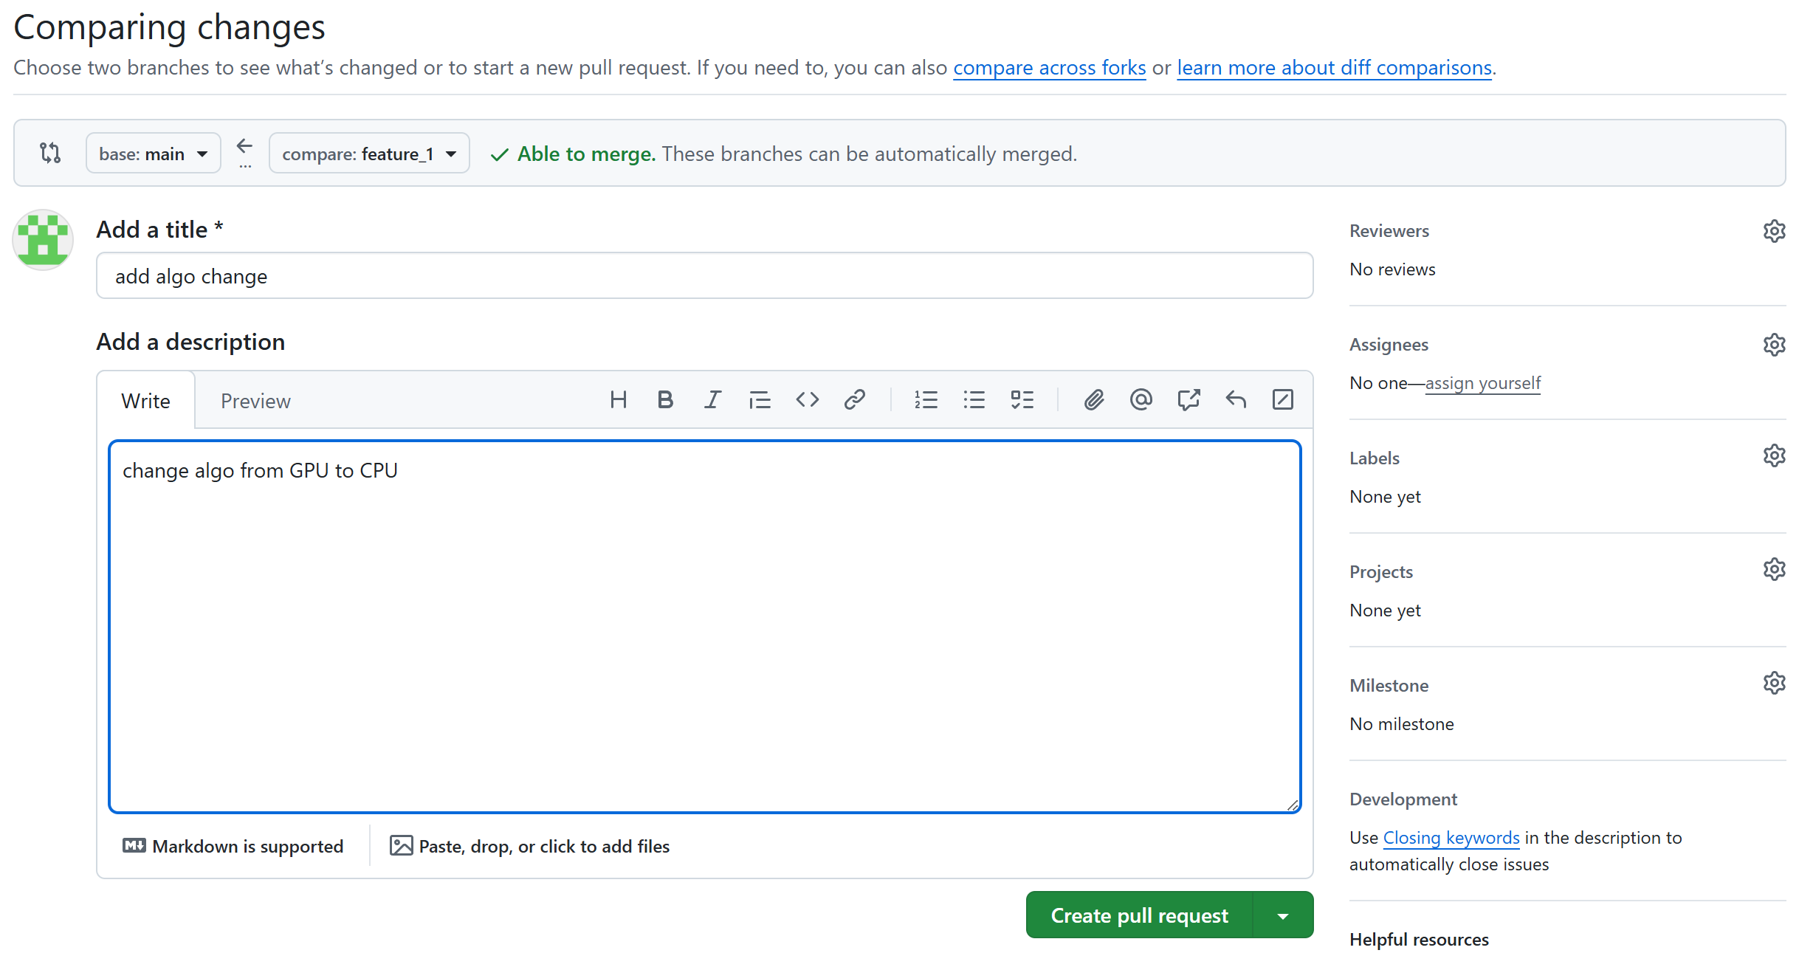
Рисунок 29 – Страница сравнения веток
После создания запроса на слияние он будет отображаться как показано на рисунке 30.
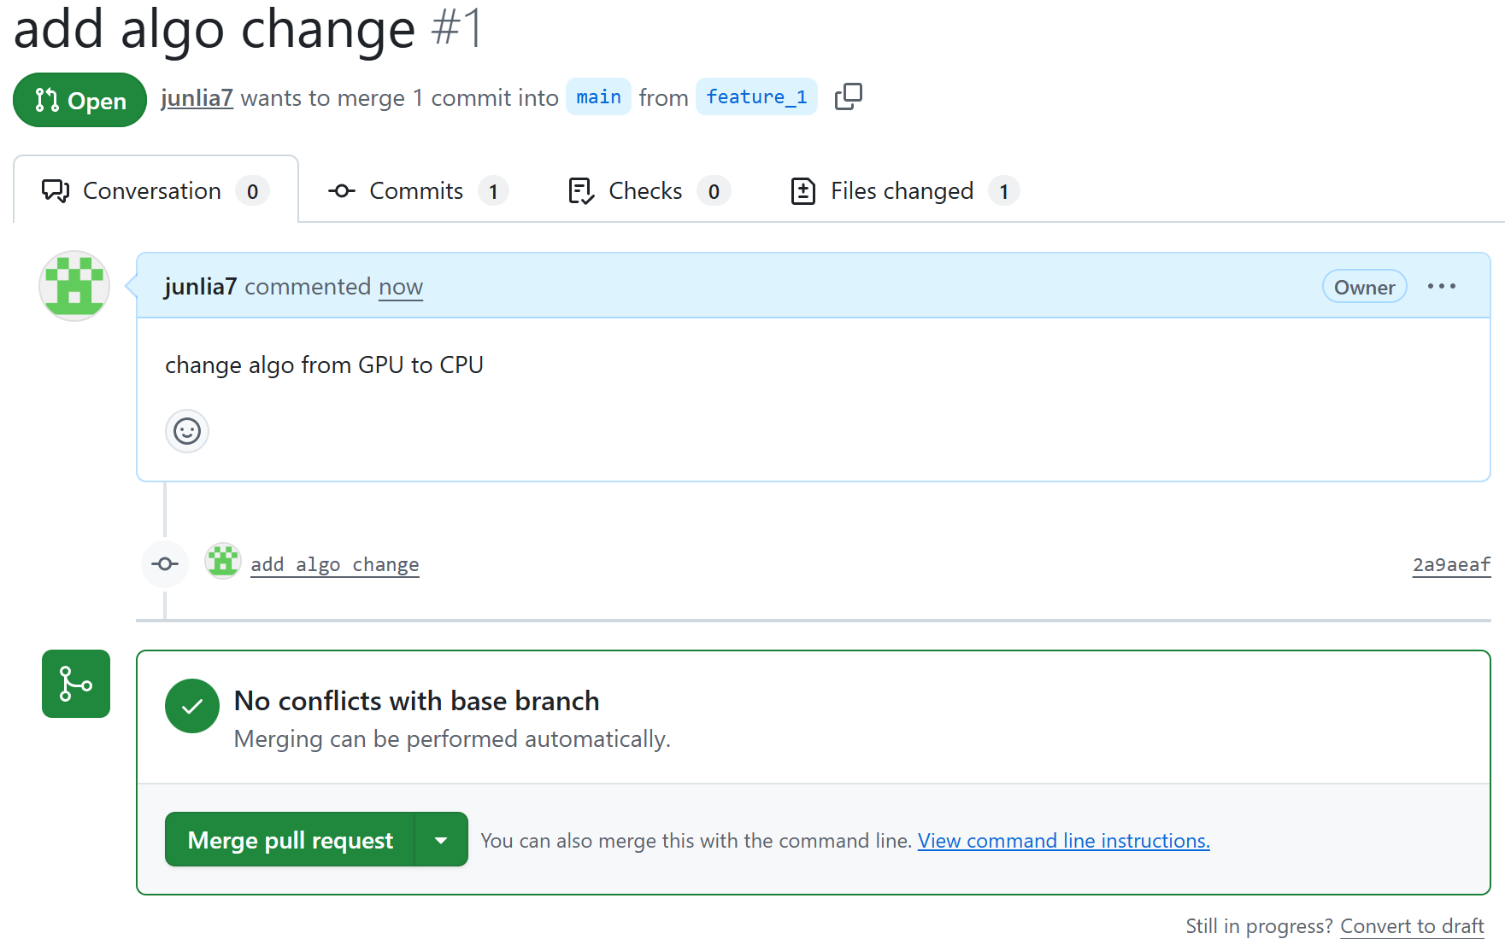
Рисунок 30 – Pull request
После слияния все изменения из ветки feature_1 попадут в main. Тогда окно PR примет вид как на рисунке 31.
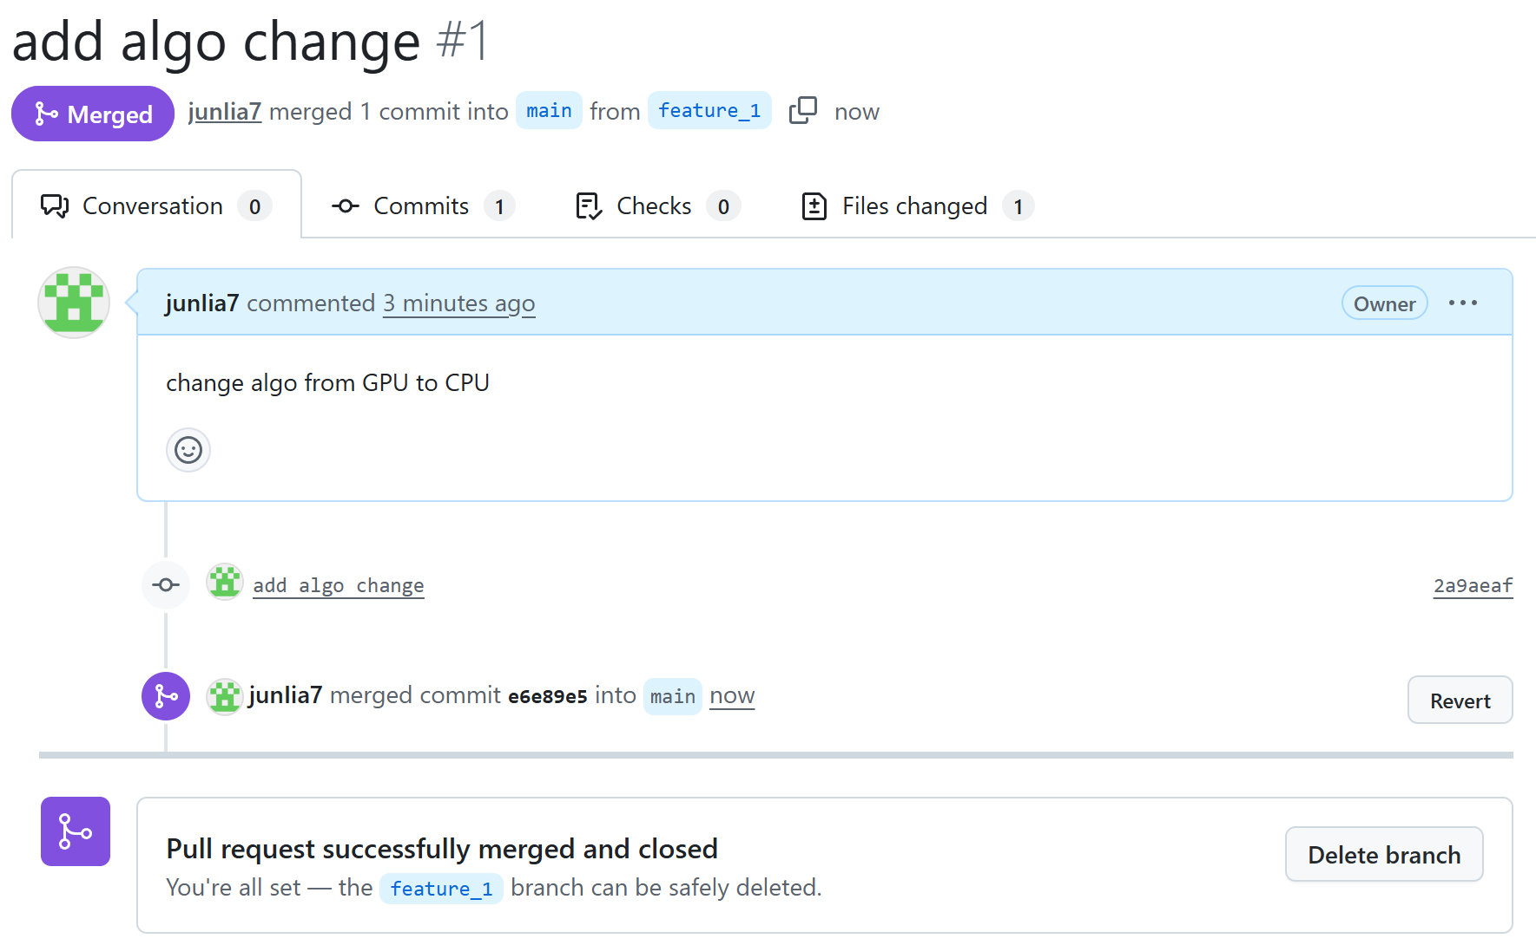
Рисунок 31 – Влитые изменения из ветки feature_1 в main
    - Оценка результатов
После интеграции ветки с изменениями в основную ветку проекта был выполнен дополнительный анализ состояния системы:
- повторно проверена корректность работы модуля обнаружения объектов на CPU в контексте полного приложения (точность детекции, время обработки кадра);
- проведена проверка взаимодействия модуля с остальными компонентами системы, убедились в отсутствии ошибок, связанных с удалением CUDA-зависимостей;
- выполнена проверка стабильности и производительности в интегрированной версии на различных конфигурациях оборудования (наличие/отсутствие GPU);
- проверено отсутствие конфликтов при слиянии, корректность сборки проекта и запуск приложения после объединения веток.
Негативного влияния на стабильность проекта не выявлено.
По результатам выполнения задания сформированы следующие рекомендации по организации процесса внесения и интеграции изменений:
- обязательное использование отдельных веток для любых изменений – каждое функциональное или техническое изменение должно разрабатываться изолированно, что снижает риск нарушения стабильности основной версии и упрощает тестирование;
- запрет прямых коммитов в ветку main – основная ветка должна содержать только проверенный код, чтобы избежать внесения нестабильного функционала;
- формализация цели изменений перед началом разработки – фиксация требований и критериев приёмки обеспечивает однозначность задачи и упрощает контроль реализации;
- обязательное локальное тестирование перед созданием pull request – необходимо проверять не только корректность новой функциональности, но и отсутствие регрессий в смежных модулях.

ЗАКЛЮЧЕНИЕ
В рамках проекта был разработан план реализации программного модуля для автоматизации визуального обнаружения объектов.
Для достижения поставленной цели были выполнены следующие задачи:
- проанализированы этапы жизненного цикла при разработке программного обеспечения и выбрана подходящая методология управления проектом;
- построено графическое представление этапов жизненного цикла программного обеспечения, наглядно демонстрирующее последовательность работ;
- разработан план-график реализации проекта, определяющий сроки выполнения ключевых этапов работ;
- применен инструмент для планирования и управления проектом, реализовано грамотное распределение задач и времени между участниками проекта;
- идентифицированы потенциальные риски проекта и разработаны стратегии их смягчения с построением матрицы рисков;
- проведен расчет финансово-экономических показателей и сформирован бюджет проекта, обосновывающий его экономическую целесообразность.
Все поставленные задачи выполнены, цель достигнута.

СПИСОК ИСПОЛЬЗОВАННЫХ ИСТОЧНИКОВ
- Сетевая IP-видеокамера 20Мп Axis Q1659 70-200MM F/2.8. – URL: https://securityrussia.com/cctv/kamery/axis-q1659-70-200 (дата обращения 12.02.2026)
- Антивандальная сетевая IP-видеокамера 2Мп Wisenet XNO-6083R. – URL: https://securityrussia.com/cctv/kamery/xno-6083r (дата обращения 13.02.2026)
- Компьютерное зрение в 2024 году: Главные задачи и направления. URL: https://habr.com/ru/companies/otus/articles/810207/ (дата обращения 20.02.2026)
- Документация Ultralytics YOLO. – URL: https://docs.ultralytics.com/ru/ (дата обращения 01.03.2026)
- Документация NVIDIA DeepStream SDK. – URL: https://developer.nvidia.com/deepstream-sdk (дата обращения 10.03.2026)
- An Overview of OpenCV AI Kit. – URL: https://medium.com/@danya.kosmin/an-overview-of-opencv-ai-kit-7702575dbb31 (дата обращения 17.03.2026)

